МИНИСТЕРСТВО ОБРАЗОВАНИЯ РЕСПУБЛИКИ БЕЛАРУСЬ
Учреждение образования «БЕЛОРУССКИЙ ГОСУДАРСТВЕННЫЙ
ТЕХНОЛОГИЧЕСКИЙ УНИВЕРСИТЕТ»
Факультет Информационных технологий
Кафедра Программной инженерии
Специальность 1-40 05 01 «Информационные системы и технологии»
ПОЯСНИТЕЛЬНАЯ ЗАПИСКА КУРСОВОГО ПРОЕКТА
по дисциплине «Современные технологии разработки web-приложений»
Тема: «Web-приложение для онлайн-библиотеки»
Исполнитель
студент 4 курса 2 группы ________________ В. А. Стрелковская
подпись, дата
Руководитель
ст. преп. ______________ В. С. Кантарович
должность, ученая степень, ученое звание подпись, дата
Допущена к защите __________________________________ _______________
__________________________________ _______________
__________________________________ _______________
дата, подпись
Курсовой проект защищен с оценкой
Руководитель _________________ ______________ В. С. Кантарович
подпись дата инициалы и фамилия

Содержание
Введение 6
1 Обзор аналогичных решений и постановка задачи 7
1.1 Обзор аналогичных решений 7
1.1.1 Аналог Litnet 7
1.1.2 Аналог Яндекс книги 8
1.1.3 Аналог Mybook 9
1.2 Постановка задачи 10
1.3 Вывод 11
2 Разработка архитектуры проекта 12
2.1 Выбор средств реализации 12
2.2 Архитектура веб-приложения 12
2.3 Диаграмма вариантов использования 13
2.4 Логическая схема базы данных, взаимосвязь всех компонентов 14
2.5 Описание информационных объектов 15
2.6 Проектирование основных алгоритмов 18
2.6.1 Алгоритм добавления книги 18
2.7 Вывод 20
3 Разработка web-приложения 20
3.1 Разработка серверной части 20
3.2 Разработка клиентской части 23
3.3 Контейнеризация веб-приложения с использованием Docker 25
3.4 Вывод 26
4 Тестирование мобильного приложения 27
4.1 Валидация форм ввода 27
4.2 Вывод по разделу 29
5 Руководство пользователя 30
5.1 Руководство пользователя 30
5.1.1 Регистрация пользователя 30
5.1.2 Авторизация пользователя 30
5.1.3 Главная страница приложения 31
5.1.4 Страница пользователя 32
5.1.5 Страница избранных книг пользователя 33
5.1.6 Страница коллекций пользователя 33
5.1.7 Страница книги 34
5.2 Руководство администратора 35
5.2.1 Страница «Админ» 35
5.2.2 Блокировка/разблокировка пользователей 36
5.3 Руководство по развёртыванию приложения 37
5.3.1 Подготовка к развёртыванию 37
5.3.2 Структура развёртывания 37
5.3.3 Запуск приложения 38
5.4 Вывод по разделу 38
Заключение 39
Список используемых источников 40
ПРИЛОЖЕНИЕ А 41
ПРИЛОЖЕНИЕ Б 42
ПРИЛОЖЕНИЕ В 51
ПРИЛОЖЕНИЕ Г 53
ПРИЛОЖЕНИЕ Д 55
ПРИЛОЖЕНИЕ Е 57
ПРИЛОЖЕНИЕ Ж 62

Введение
В наше время всё больше привычных процессов переходят в цифровую среду. Это касается и чтения книг – сегодня для этого уже не обязательно посещать библиотеку или покупать бумажные издания. Онлайн-библиотеки становятся удобным способом получить доступ к литературе в любое время и с любого устройства. Такой формат чтения особенно актуален в условиях постоянной занятости и быстрого темпа жизни, когда пользователи ценят мобильность и доступность информации.
Основная идея данного проекта – создание веб-приложения онлайн-библиотеки, которое позволит пользователям удобно искать, читать и сохранять книги в личной коллекции. Приложение должно быть простым в использовании, иметь современный интерфейс и обеспечивать разные возможности для пользователей и администратора.
Реализация такого проекта решает проблему ограниченного доступа к литературе и помогает объединить разнообразные источники в одном месте. Кроме того, система может использоваться не только как личная библиотека, но и как образовательная платформа, где пользователи смогут создавать подборки, делиться отзывами и отслеживать собственный прогресс чтения.
Благодаря такому приложению чтение становится проще и доступнее, а управление коллекцией книг – удобным и понятным. Проект также помогает привлечь внимание к литературе и мотивирует пользователей чаще обращаться к электронным ресурсам.
В рамках курсовой работы планируется разработать структуру приложения, определить основные функции и реализовать базовые модули, обеспечивающие работу онлайн-библиотеки. Итогом станет готовое веб-приложение, которое можно использовать как платформу для чтения и организации собственной электронной коллекции книг.

1 Обзор аналогичных решений и постановка задачи

1.1 Обзор аналогичных решений
Книги остаются одним из самых значимых источников знаний, вдохновения и культурного развития человечества. В современном мире, когда цифровые технологии прочно вошли в повседневную жизнь, Всё больше людей переходят от бумажных изданий к электронным форматам, что делает литературу более доступной и удобной в использовании.
Онлайн-библиотеки становятся важной частью информационного пространства, предоставляя пользователям возможность находить, читать и хранить книги в электронном виде. Благодаря таким сервисам человек может в любое время и в любом месте открыть нужное произведение – будь то классическая литература, современная проза или научные издания.

1.1.1 Аналог Litnet
Litnet [1] – это одна из крупнейших и наиболее популярных онлайн-платформ для чтения и публикации электронных книг. Сервис объединяет авторов и читателей, предоставляя возможность публиковать собственные произведения и читать книги других пользователей. Платформа ориентирована как на профессиональных писателей, так и на начинающих авторов, желающих поделиться своим творчеством.
Пример интерфейса представлен на рисунке 1.1.
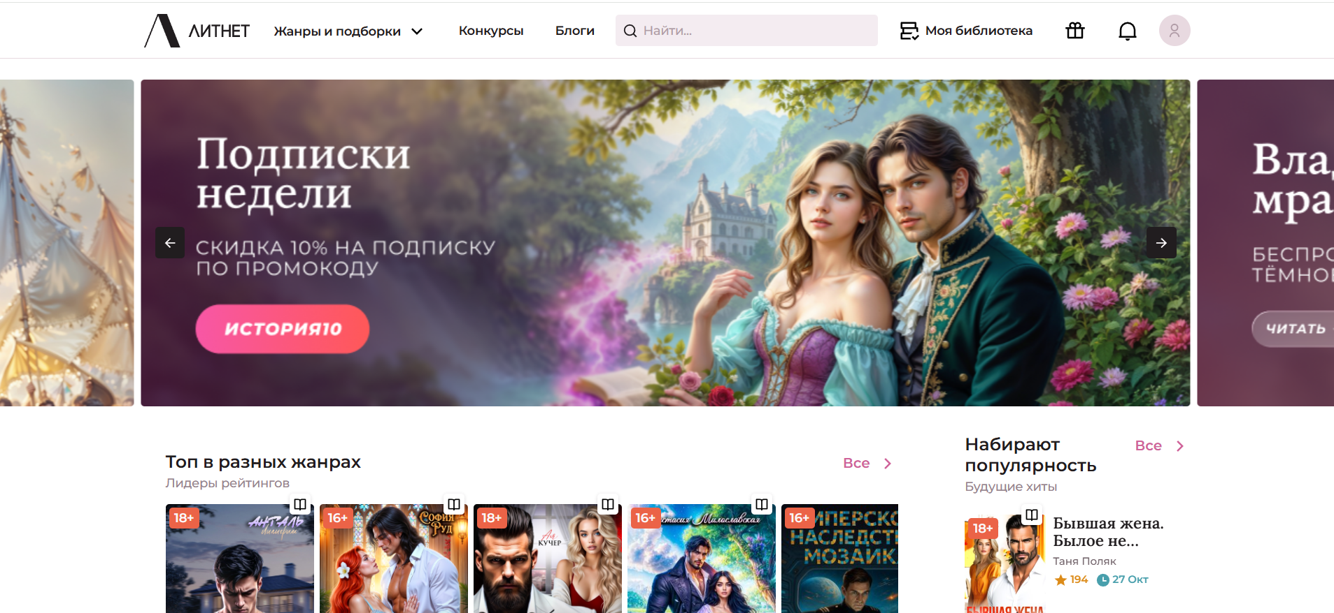
Рисунок 1.1 – Интерфейс онлайн-платформы Litnet
Одной из ключевых возможностей Litnet является удобный поиск и фильтрация книг по жанрам, авторам, рейтингу и другим параметрам. Пользователь может легко найти интересующее произведение, просмотреть его описание, комментарии и начать чтение прямо в браузере или мобильном приложении.
Кроме того, Litnet предоставляет пользователям возможность сохранять книги в личной библиотеке, формировать собственные коллекции и возвращаться к чтению с того места, где оно было прервано.
Платформа поддерживает взаимодействие между читателями и авторами – пользователи могут оставлять комментарии, ставить оценки, подписываться на понравившихся авторов и следить за обновлениями их творчества.
С точки зрения технической реализации, Litnet использует веб-архитектуру клиент–серверного типа, где данные о книгах, пользователях и статистике хранятся в базе данных. Для обеспечения масштабируемости и высокой скорости работы, вероятнее всего, используются реляционные СУБД (например, MySQL или PostgreSQL).
В целом, Litnet представляет собой современную и функциональную платформу, сочетающую в себе черты электронной библиотеки, издательской системы и литературного сообщества. Используемые технологические решения позволяют поддерживать большую аудиторию пользователей, обеспечивать стабильную работу сервиса и предоставлять широкий функционал как для авторов, так и для читателей.

1.1.2 Аналог Яндекс книги
Яндекс Книги [2] – это онлайн-платформа от компании «Яндекс», предоставляющая пользователям доступ к обширной библиотеке электронных книг и аудиокниг. Основная цель проекта – объединить в одном месте как художественные, так и образовательные произведения, предоставив пользователю простой и комфортный инструмент для взаимодействия с книгами.
Пример интерфейса данной онлайн-платформы представлен на рисунке 1.2.
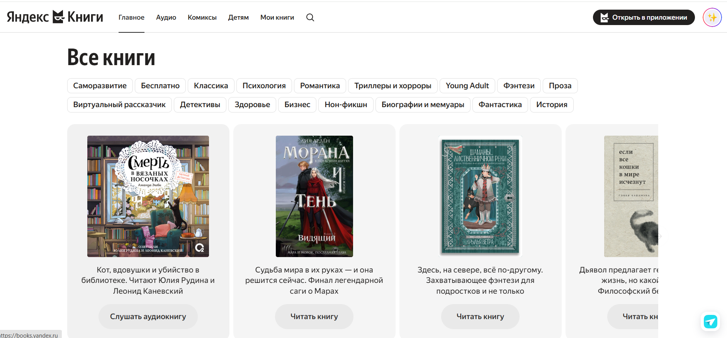
Рисунок 1.2 – Интерфейс Яндекс книги
Одной из основных функций Яндекс Книг является поиск произведений по названию, автору, жанру или ключевым словам. Интерфейс сервиса прост и интуитивно понятен: книги можно сортировать по рейтингу, популярности, новизне и другим параметрам.
Дополнительно Яндекс Книги предлагают аудиоверсии произведений, что расширяет возможности использования платформы. Пользователи могут слушать книги в дороге, во время отдыха или работы, выбирая удобный формат восприятия информации.
Для хранения информации о книгах, пользователях и рекомендациях, вероятно, применяются реляционные базы данных (например, PostgreSQL) в сочетании с системами индексирования и поиска.
В целом, Яндекс Книги представляют собой многофункциональную платформу, объединяющую в себе черты онлайн-библиотеки, книжного магазина и медиасервиса. Благодаря современным технологиям, удобному интерфейсу и интеграции с другими сервисами Яндекса, платформа обеспечивает пользователям быстрый доступ к литературе, поддерживает различные форматы чтения и способствует развитию интереса к книгам в цифровом пространстве.

1.1.3 Аналог Mybook
MyBook [3] – это современная онлайн-платформа для чтения электронных книг и прослушивания аудиокниг, созданная компанией «ЛитРес». Сервис предоставляет доступ к тысячам произведений разных жанров – от художественной литературы до профессиональных и образовательных изданий. MyBook ориентирован на широкую аудиторию и сочетает в себе функции онлайн-библиотеки, книжного клуба и персонального литературного помощника.
Пример интерфейса данной онлайн-платформы представлен на рисунке 1.3.
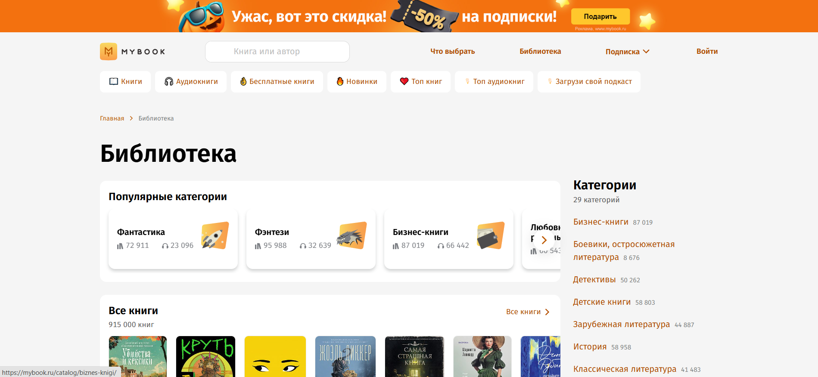
Рисунок 1.3 – Интерфейс Mybook
Главной особенностью MyBook является возможность чтения книг в онлайн-режиме и через мобильное приложение с синхронизацией между устройствами. Это позволяет пользователям начинать чтение на одном устройстве и продолжать его на другом без потери прогресса. Пользователи могут добавлять книги в избранное, формировать собственные коллекции и отслеживать прогресс чтения. Для удобства чтения предусмотрена настройка параметров отображения текста – изменение размера шрифта, межстрочного интервала, фона и режима освещения (дневной или ночной).
Помимо текстовых изданий, сервис предлагает доступ к аудиокнигам, которые можно слушать как в онлайн-режиме, так и в офлайн-формате после загрузки. Это расширяет возможности использования сервиса и делает его удобным для пользователей с разными предпочтениями и образом жизни.
В целом, MyBook представляет собой развитую и продуманную экосистему для чтения и прослушивания литературы. Благодаря сочетанию удобства, персонализации и широкой библиотеке контента, сервис успешно выполняет функции онлайн-библиотеки нового поколения, обеспечивая пользователю комфортный и современный способ взаимодействия с книгами.

1.2 Постановка задачи
Целью данного проекта является разработка веб-приложения онлайн-библиотеки, предназначенного для хранения, чтения и управления электронными книгами с поддержкой различных ролей пользователей. Разрабатываемое приложение должно обеспечивать удобный доступ к литературе, а также предоставлять инструменты для эффективной работы с библиотечным контентом как для обычных пользователей, так и для администратора.
В рамках реализации проекта предусматривается проектирование структуры базы данных, обеспечивающей хранение информации о пользователях, книгах и пользовательских коллекциях. База данных должна поддерживать операции поиска, фильтрации и обновления данных, необходимые для корректной и стабильной работы системы.
Также требуется реализация функционала пользовательской регистрации и авторизации, позволяющего создавать личные аккаунты и осуществлять безопасный вход в систему.
Для пользователей веб-приложение должно предоставлять возможность заполнения и редактирования личных данных, просмотра каталога книг, поиска по названию и фильтрации по жанрам и возрастным ограничениям, чтения книг в онлайн-режиме, а также создания и управления собственными коллекциями.
Администратор, в свою очередь, должен иметь расширенные права доступа, включая управление каталогом книг (добавление, редактирование и удаление), работу с авторами, издательствами и жанрами, просмотр информации о зарегистрированных пользователях, а также возможность блокировки и разблокировки пользователей для контроля качества контента и соблюдения правил использования системы.
Особое внимание в проекте уделяется разработке интуитивно понятного и адаптивного пользовательского интерфейса, обеспечивающего удобную навигацию по приложению, быстрый доступ к основным функциям и комфортный процесс чтения.
Таким образом, функциональные требования веб-приложения направлены на создание безопасной, удобной и гибкой платформы, обеспечивающей эффективное взаимодействие пользователей с электронными книгами и поддерживающей дальнейшее развитие и расширение системы.

1.3 Вывод
В данном разделе проанализированы существующие онлайн-библиотеки и сервисы для чтения электронных книг, чтобы понять, какие возможности уже реализованы в подобных системах и какие решения используются на практике.
Проведённый анализ помог выделить основные функции, которые действительно важны для пользователей, а также определить недостатки и ограничения существующих решений.
На основе этого были сформулированы цель и задачи проекта и составлено техническое задание, в котором отражены ключевые требования к разрабатываемому веб-приложению. Полученные выводы стали основой для дальнейшего проектирования структуры системы, выбора технологий и разработки функционала онлайн-библиотеки.

2 Разработка архитектуры проекта

2.1 Выбор средств реализации
В процессе разработки веб-приложения онлайн-библиотеки был выполнен анализ современных технологий и программных средств, подходящих для реализации поставленных задач. При выборе инструментов учитывались такие критерии, как стабильность работы, удобство разработки, безопасность, возможность масштабирования и простота сопровождения проекта. По итогам анализа был сформирован технологический стек, включающий React [4] для клиентской части приложения, Node.js [5] с использованием фреймворка Express [6] для серверной логики и PostgreSQL [7] в качестве системы управления базами данных. Для взаимодействия между клиентом и сервером применяются REST-запросы, а для хранения и обработки данных используется объектно-реляционное отображение.
Выбранные технологии позволяют обеспечить корректную работу основных функций онлайн-библиотеки, включая регистрацию и авторизацию пользователей, управление каталогом книг, работу с коллекциями и чтение произведений в онлайн-режиме. Кроме того, данный стек упрощает дальнейшее развитие проекта, добавление нового функционала и поддержку приложения, а также обеспечивает удобный и понятный пользовательский интерфейс и стабильную работу системы в целом.

2.2 Архитектура веб-приложения
Архитектура веб-приложения онлайн-библиотеки построена с учётом удобства пользователей и чёткого разделения ответственности между компонентами системы. Приложение обеспечивает логичную и надёжную работу с данными, связанными с книгами, пользователями, авторами и издательствами. Для понимания структуры приложения может помочь архитектурная схема приложения, представленная на рисунке 2.1.
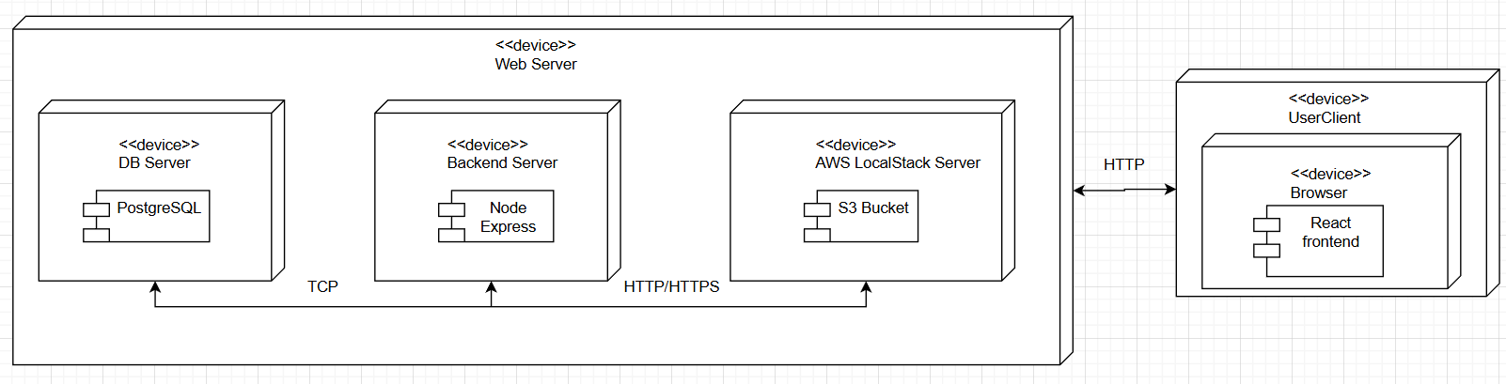
Рисунок 2.1 – Архитектурная схема приложения
Приложение состоит из нескольких взаимосвязанных компонентов, развёрнутых в единой среде. Клиентская часть приложения представлена веб-интерфейсом, реализованным с использованием библиотеки React. Клиент взаимодействует с серверной частью по протоколу HTTP, отправляя запросы для получения данных и выполнения пользовательских действий.
Серверная часть приложения реализована на платформе Node.js с использованием фреймворка Express. Backend обрабатывает входящие HTTP-запросы от клиентского приложения, реализует бизнес-логику системы, отвечает за авторизацию пользователей и управление контентом библиотеки. Также серверная часть взаимодействует с файловым хранилищем, используемым для хранения файлов книг и изображений обложек.
Для хранения данных используется сервер базы данных PostgreSQL. База данных обеспечивает сохранение информации о пользователях, ролях, книгах, авторах, жанрах, издательствах, комментариях, избранных книгах и пользовательских коллекциях. Взаимодействие серверной части с базой данных осуществляется по протоколу TCP.
Все компоненты приложения развёртываются с использованием технологии контейнеризации Docker [8] и взаимодействуют между собой по внутренней сети, что упрощает развёртывание, настройку и дальнейшую поддержку системы. Такая архитектура обеспечивает модульность, масштабируемость и стабильную работу веб-приложения онлайн-библиотеки.

2.3 Диаграмма вариантов использования
Помимо функциональных требований, важно также определить роли пользователей и их варианты использования системы. Варианты использования описывают, как пользователи будут взаимодействовать с системой в зависимости от своих ролей. В данной базе данных будут присутствовать следующие роли: пользователь и администратор.
Пользователь может регистрироваться и авторизовываться, просматривать и взаимодействовать с книгами, оставлять комментарии, создавать коллекции. Диаграмма представлена на рисунке 2.2.
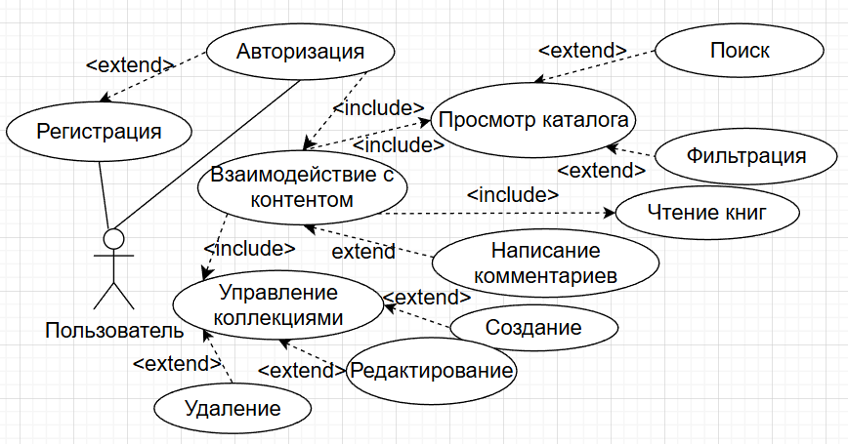
Рисунок 2.2 – UML-диаграмма роли «Пользователь»
Администратор имеет возможность просматривать информацию о пользователях, блокировать и разблокировать их, добавлять, редактировать и удалять книги, а также аналогично управлять издателями и авторами. Диаграмма представлена на рисунке 2.3.
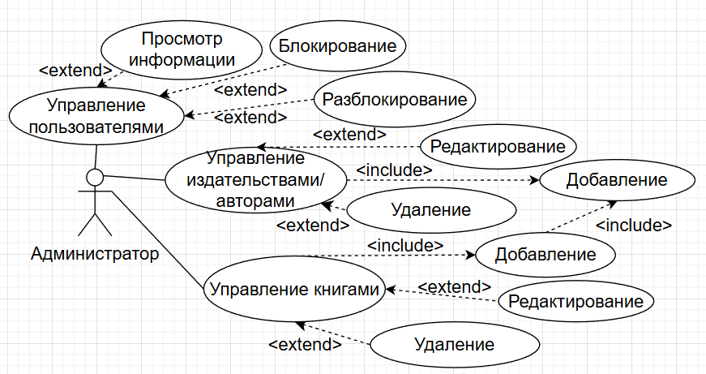
Рисунок 2.3 – UML-диаграмма роли «Администратор»
Таким образом, мы определили две пользовательские роли, каждая из которых имеет свои возможности взаимодействия с данными.

2.4 Логическая схема базы данных, взаимосвязь всех компонентов
Логическая схема базы данных – визуальное представление структуры базы данных и отношений между таблицами, которые хранятся в этой базе данных. Логическая схема базы данных представлена на рисунке 2.4.
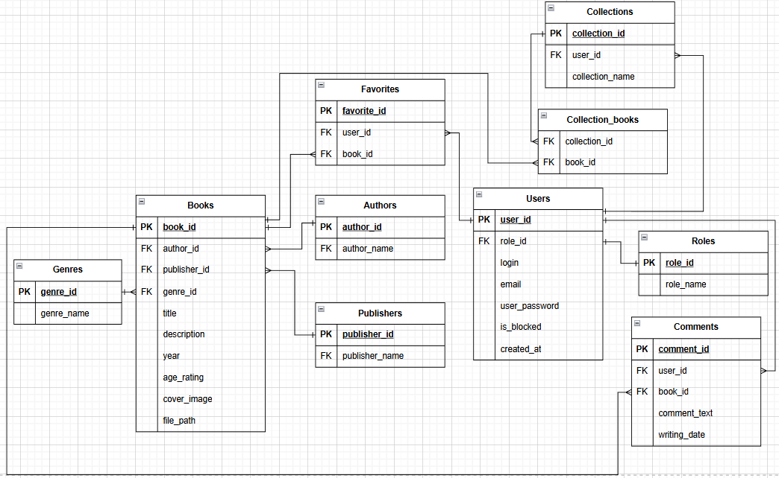
Рисунок 2.4 – Логическая схема базы данных
Данная схема показывает связи между таблицами и полями, а также отношения между ними, такие как связи «один-ко-многим» и «один-к-одному».
Например, таблица User_data связана с таблицами User_comment и Collection через внешние ключи user_id. Также видно, что таблицы User_Comment и Collection_book связаны с таблицей Book по внешнему ключу book_id.

2.5 Описание информационных объектов
Для реализации базы данных было разработано 10 таблиц. В структуру схемы базы данных для проекта входят следующие таблицы: Roles, Users, Genres, Authors, Publishers, Books, Collections, Collection_books, Comments, Favorites. Ниже представлено описание о каждой из них. Данные таблицы связаны между собой отношениями «один-ко-многим» и «многие-ко-многим».
Таблица Roles, представленная в таблице 2.1, представляет собой перечень ролей, которые могут иметь пользователи.
Таблица 2.1 – Таблица «Roles»
Поле таблицы | Название поля | Тип данных | Ограничения
role_id | Содержит уникальный идентификатор роли | SERIAL | Первичный ключ
role_name | Хранит текстовое название роли | VARCHAR(100))
Таблица Users, представленная в таблице 2.2, представляет собой пользователей, которые используют онлайн-библиотеку.
Таблица 2.2 – Таблица «Users»
Поле таблицы | Название поля | Тип данных | Ограничения
user_id | Содержит уникальный идентификатор пользователя | SERIAL | Первичный ключ
user_role | Хранит идентификатор роли пользователя | INTEGER | Внешний ключ, ссылающийся на role_id в таблице Roles
login | Хранит имя пользователя | VARCHAR(255), unique
email | Хранит адрес электронной почты пользователя | VARCHAR(255), unique
user_password | Хранит пароль пользователя | TEXT
is_blocked | Хранит статус блокировки | BOOLEAN
created_at | Хранит дату создания аккаунта | TIMESTAMP
Таблица Genres, представленная в таблице 2.3, содержит перечень жанров, к которым могут относиться книги.
Таблица 2.3 – Таблица «Genres»
Поле таблицы | Название поля | Тип данных | Ограничения
genre_id | Содержит уникальный идентификатор жанра | SERIAL | Первичный ключ
Продолжение таблицы 2.3 – Таблица «Genres»
genre_name | Хранит текстовое название жанра | VARCHAR(100), unique
Таблица Books, представленная в таблице 2.4,содержит информацию о книге.
Таблица 2.4 – Таблица «Books»
Поле таблицы | Название поля |  |  | Тип данных | Ограничения
book_id | Содержит уникальный идентификатор книги | SERIAL |  |  | Первичный ключ
author_id | Хранит идентификатор автора | INTEGER |  |  | Внешний ключ, ссылающийся на author_id в таблице Author
publisher_id | Хранит идентификатор издателя | INTEGER |  |  | Внешний ключ, ссылающийся на publisher_id в таблице Publishers
genre_id | Хранит идентификатор жанра | INTEGER |  |  | Внешний ключ, ссылающийся на genre_id в таблице Genres
title | Хранит название книги | VARCHAR(255)
description | Хранит краткое описание книги | TEXT
year | Хранит год выпуска книги | INTEGER
age_rating | Хранит возрастное ограничение |  | VARCHAR(10)
cover_image | Хранит обложку книги |  | TEXT
file_path | Хранит ссылку на книгу |  | TEXT
Таблица Collections, представленная в таблице 2.5, содержит информацию о коллекциях пользователей.
Таблица 2.5 – Таблица «Collections»
Поле таблицы | Название поля | Тип данных | Ограничения
collection_id | Содержит уникальный идентификатор коллекции | SERIAL | Первичный ключ
user_id | Хранит идентификатор пользователя, создавшего коллекцию | INTEGER | Внешний ключ, ссылающийся на user_id в таблице Users
collection_name | Хранит текстовое название коллекции | VARCHAR(255), unique
Таблица Collection_books, представленная в таблице 2.6, содержит информацию о книгах, добавленных пользователем в коллекцию.
Таблица 2.6 – Таблица «Collection_books»
Поле таблицы | Название поля | Тип данных | Ограничения
collection_id | Содержит уникальный идентификатор коллекции | INTEGER | Внешний ключ, ссылающийся на collection_id в таблице Collections
book_id | Хранит идентификатор книги, добавляемой в коллекцию | INTEGER | Внешний ключ, ссылающийся на book_id в таблице Books
Таблица Authors, представленная в таблице 2.7, содержит информацию об авторе книги.
Таблица 2.7 – Таблица «Authors»
Поле таблицы | Название поля | Тип данных | Ограничения
author_id | Содержит уникальный идентификатор автора | SERIAL | Первичный ключ
author_name | Хранит имя автора | VARCHAR(255), unique
Таблица Publishers, представленная в таблице 2.8, содержит информацию о издательствах.
Таблица 2.8 – Таблица «Publishers»
Поле таблицы | Название поля | Тип данных | Ограничения
publisher_id | Содержит уникальный идентификатор издателя | SERIAL | Первичный ключ
publisher_name | Хранит название издателя | VARCHAR(255), unique
country | Хранит название страны издания | VARCHAR(255), unique
description | Хранит информацию об издательстве | TEXT
Таблица Comments, представленная в таблице 2.9, содержит информацию о комментариях к видео.
Таблица 2.9 – Таблица «Comments»
Поле таблицы | Название поля | Тип данных | Ограничения
comment_id | Содержит уникальный идентификатор комментария | SERIAL | Первичный ключ
user_id | Хранит идентификатор пользователя, написавшего комментарий | INTEGER | Внешний ключ, ссылающийся на user_id в таблице Users
Продолжение таблицы 2.9 – Таблица «Comments»
book_id | Хранит идентификатор книги | INTEGER | Внешний ключ, ссылающийся на book_id в таблице Books
comment_text | Хранит текст комментария | TEXT
writing_date | Хранит дату создания комментария | TIMESTAMP
Таблица Favorites, представленная в таблице 2.10, содержит информацию о комментариях к видео.
Таблица 2.10 – Таблица «Favorites»
Поле таблицы | Название поля | Тип данных | Ограничения
favorite_id | Содержит уникальный идентификатор избранного | SERIAL | Первичный ключ
user_id | Хранит идентификатор пользователя | INTEGER | Внешний ключ, ссылающийся на user_id в таблице Users
book_id | Хранит идентификатор книги | INTEGER | Внешний ключ, ссылающийся на book_id в таблице Books
Таким образом, были представлены все таблицы, находящиеся в базе данных, в которых будет храниться определённая информация.

2.6 Проектирование основных алгоритмов

2.6.1 Алгоритм добавления книги
Алгоритм добавления книги начинается с того, что администратор открывает страницу создания новой книги и заполняет форму, указывая название, описание, год издания, возрастной рейтинг, а также выбирая автора, издателя и жанр из доступных списков, прикрепляя файл книги и обложку.
После завершения заполнения формы данные отправляются на сервер, где backend принимает запрос и проверяет его корректность. Сначала сервер удостоверяется, что запрос получен и содержит все необходимые поля. Затем последовательно выполняются проверки на существование выбранного автора, издательства и жанра в базе данных; если какое-то из значений отсутствует, сервер возвращает ошибку и процесс завершается.
Далее валидируется год издания книги – в случае некорректного значения формируется ошибка о неверном годе. Если все проверки пройдены, сервер формирует объект новой книги, включая загруженные файлы, и выполняет попытку сохранения данных в базе.
После успешной записи сервер отправляет подтверждение клиенту, который обновляет состояние интерфейса, отображая новую книгу в каталоге и обеспечивая согласованность данных между клиентской частью приложения и базой данных.
Блок-схема алгоритма представлена на рисунке 2.5.
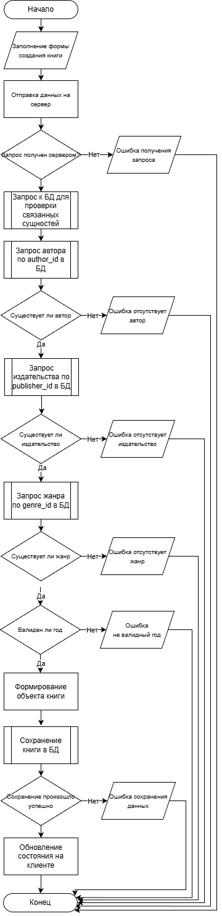
Рисунок 2.5 – Блок-схема алгоритма добавления книги
В случае если во время сохранения возникла ошибка, администратор получает соответствующее уведомление и может повторить попытку.

2.7 Вывод
Для визуализации логики работы и взаимодействия между компонентами системы были разработаны UML-диаграммы, отражающие основные сценарии использования и взаимосвязи между объектами приложения.
Разработка архитектуры веб-приложения онлайн-библиотеки позволяет определить, как устроена система и как взаимодействуют её основные части.

3 Разработка web-приложения

3.1 Разработка серверной части
На рисунке 3.1 представлена структура серверной части приложения, включающая в себя директории, конфигурационные файлы и файлы скриптов.
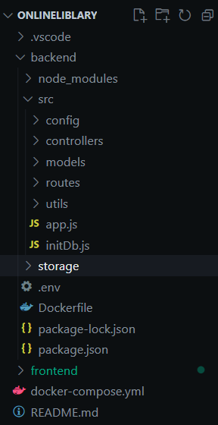
Рисунок 3.1 – Структура серверной части
В директории «controllers» размещаются модули, которые содержат логику обработки запросов серверной части приложения.
Контроллеры принимают запросы от клиента, обращаются к моделям базы данных, выполняют необходимые операции и формируют ответ, который отправляется обратно клиенту.
В директории «models» содержатся модели базы данных, которые используются для доступа к данным и для создания новых данных.
В файле app.js создаётся и настраивается серверная часть приложения на Express.js. Подключаются переменные окружения, CORS и парсер JSON-запросов. Перед запуском сервер проверяет наличие директории storage и делает её доступной для хранения и выдачи файлов.
Далее регистрируются маршруты для авторизации, книг, коллекций, комментариев, авторов, жанров, издателей, профиля пользователя и административных функций, что обеспечивает модульную структуру приложения. Также подключаются связи между моделями и выполняется начальная инициализация базы данных через initDb().
После этого сервер запускается на порту, указанном в настройках, и становится доступным для фронтенда.
Файл initDb.js отвечает за инициализацию базы данных при запуске серверной части приложения. Он подключает все модели, проверяет готовность базы и создаёт нужные таблицы и начальные данные. Код представлен на листинге 3.1.
import { sequelize } from './config/config.js';
import Role from './models/Role.js';
import User from './models/User.js';
import Book from './models/Book.js';
import Author from './models/Author.js';
import Publisher from './models/Publisher.js';
import Genre from './models/Genre.js';
import Collection from './models/Collection.js';
import Comment from './models/Comment.js';
import Favorite from './models/Favorite.js';
import './models/associations.js';

// Функция для ожидания подключения к БД с повторными попытками
async function waitForDb(maxRetries = 10, delay = 2000) {
for (let i = 0; i < maxRetries; i++) {
try {
await sequelize.authenticate();
console.log('Database connection established');
return true;
} catch (err) {
console.log(`Waiting for database... (attempt ${i + 1}/${maxRetries})`);
if (i < maxRetries - 1) {
await new Promise(resolve => setTimeout(resolve, delay));
} else {
throw new Error('Failed to connect to database after multiple attempts');
}
}
}
}
export default async function initDb() {
try {
// Ждем подключения к БД
await waitForDb();
// Синхронизируем все модели (создаем таблицы, если их нет)
console.log('Synchronizing database models...');
await sequelize.sync({ alter: true, force: false });
const roles = [{ role_id: 1, role_name: 'admin' }, { role_id: 2, role_name: 'user' }];
for (const r of roles) {
const found = await Role.findByPk(r.role_id);
if (!found) {
await Role.create(r);
console.log(`Created role: ${r.role_name}`);
}
}
console.log('Database initialized successfully');
} catch (err) {
console.error('DB init error:', err);
throw err;
}
}
Листинг 3.1 – Код инициализации базы данный
Структура серверного приложения является фундаментальным элементом его организации и эффективного функционирования. Разбивка на папки помогает нам систематизировать код, делая его более читабельным, понятным и легко поддерживаемым.
На примере описания файлов, относящихся к функционалу книг, разберём принцип работы серверной части.
Функционал работы с книгами в приложении реализован через несколько файлов – модели базы данных, контроллеры, маршруты и связи между таблицами. Все они совместно обеспечивают добавление, редактирование, получение и удаление книг, а также работу со связанными сущностями – автором, жанром и издателем.
Файл models/book.js – модель книги. Определяет структуру таблицы Books в базе данных с использованием Sequelize. Данная модель определяет сущность «Книга» и описывает, какие данные хранятся в таблице. Листинг модели представлен в приложении А.
Файл bookController.js. Контроллер книг отвечает за обработку HTTP-запросов, связанных с:
- получением списка книг;
- просмотром одной книги;
- добавлением новой книги (администратором);
- редактированием книги (администратором);
- удалением книги (администратором);
- поиском и фильтрацией книг.
Внутри контроллера используется модель Book, а также связанные модели Author (имя автора, описание), Genre (название жанра), Publisher (название издательства, страна, описание), чтобы загружать книги вместе с их дополнительной информацией. Контроллер обрабатывает запросы, формирует ответы и взаимодействует с базой данных. Листинг контроллера представлен в приложении Б.
Файл routes/book.js – файл маршрутов, который связывает URL-адреса с методами контроллера. Также здесь подключаются middleware для защиты определённых маршрутов:
- authMiddleware – проверяет токен;
- adminOnly – ограничивает доступ к функциям администратора.
Данный файл выполняет роль интерфейса между запросом и контроллером. Листинг маршрутов представлен в приложении В.
Файл associations.js – файл связей. Здесь задаются связи:
- книга принадлежит одному автору/жанру/издательству;
- автор/жанр/издательство имеют много книг.
Файл выполняет роль конфигурации отношений таблиц. Листинг связей представлен в приложении Г.
Файл app.js. В данном файле подключена папка storage. В данную папку могут сохраняться книги и обложки.
Каждая директория хранит внутри себя файлы, выполняющие определенный функционал и способствуют улучшению архитектуры приложения в целом.

3.2 Разработка клиентской части
Разработка клиентской части приложения включает в себя создание интерфейса пользователя (UI) и реализацию взаимодействия с сервером для получения и отправки данных. На рисунке 3.2 представлена структура клиентской части разрабатываемого приложения.

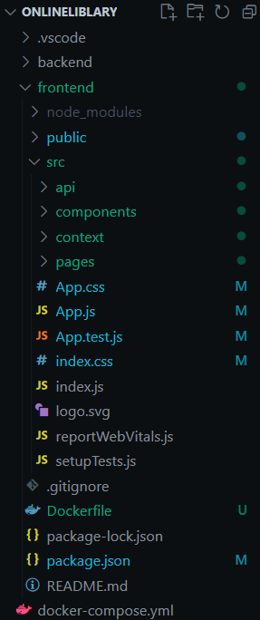
Рисунок 3.2 – Структура клиентской части
Клиентская часть веб-приложения построена на React и организована так, чтобы код был максимально понятным, модульным и удобным для расширения.
Директория api содержит логику взаимодействия приложения с серверной частью. В ней хранится файл clien.js, где создаётся экземпляр Axios [9] для выполнения HTTP-запросов. Код представлен на листинге 3.2.
import axios from 'axios';

const api = axios.create({
baseURL: process.env.REACT_APP_API_URL || 'http://localhost:4000/api'
});
api.interceptors.request.use((config) => {
const token = localStorage.getItem('token');
if (token) {
config.headers.Authorization = `Bearer ${token}`;
}
return config;
});
export default api;
Листинг 3.2 – Экземпляр Axios для выполнения HTTP-запросов
Директория components хранит в себе переиспользуемые UI-компоненты, формирующие пользовательский интерфейс приложения. Компоненты данной директории используются на разных страницах и обеспечивают единый стиль оформления.
Директория context хранит глобальную логику состояния приложения, оформленную через React Context API [10]. Основной файл – AuthContext отвечает за:
- хранение данных текущего пользователя;
- работу с токеном;
- автоматическое получение профиля при запуске приложения;
- предоставление данных авторизации во всех частях интерфейса.
Контекст помогает разделять бизнес-логику и представления. Листинг связей представлен в приложении Д.
Директория pages содержит полноценные страницы приложения. Структура директории представлена на рисунке 3.3.
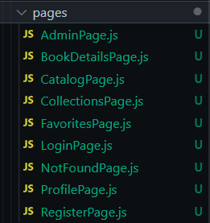
Рисунок 3.3 – Структура директории pages
Каждая страница соответствует отдельному маршруту и объединяет отображения, логику загрузки данных и взаимодействие с пользователем. Страницы активно используют React Query для запросов и кеширования данных, контекст авторизации для проверки доступа, API-клиент для общения с сервером. Листинг связей представлен в приложении Е.
Данное разделение на страницы упрощает навигацию и поддержку проекта.

3.3 Контейнеризация веб-приложения с использованием Docker
Для удобного развертывания проекта и обеспечения стабильной работы как серверной части, так и базы данных была использована технология контейнеризации Docker. Такой подход позволяет запускать каждую часть системы в собственном изолированном окружении, не сталкиваясь с конфликтами версий библиотек или зависимостей.
В проекте контейнеризация используется для трёх основных компонентов:
- Backend-сервис на Node.js (Express);
- База данных PostgreSQL;
- Frontend-приложение на React.
Каждый из компонентов разворачивается в отдельном контейнере, при этом они могут взаимодействовать друг с другом через общую сетевую инфраструктуру Docker. Такой подход упрощает управление проектом, делает систему более гибкой и значительно ускоряет процесс развертывания.
Для управления всеми контейнерами используется Docker Compose. В файле docker-compose.yml описаны три сервиса: база данных PostgreSQL, серверная часть на Node.js и клиентское приложение на React.
Особое внимание уделено работе базы данных. PostgreSQL запускается с заранее заданными параметрами и отдельным томом db-data, который сохраняет данные между перезапусками. Для него настроен healthcheck, чтобы backend запускался только после готовности базы.
Backend-сервис собирается из локальной директории, получает переменные окружения для подключения к базе данных и автоматически связывается с контейнером PostgreSQL.
Frontend также собирается из исходников и зависит от backend, что гарантирует корректный порядок запуска.
Использование Docker в проекте обеспечивает:
- единообразную среду выполнения на любых устройствах;
- упрощение развертывания проекта;
- удобное масштабирование при росте нагрузки;
- безопасную и надёжную работу базы данных;
- независимое обновление frontend-, backend-частей и СУБД.
Благодаря Docker Compose все сервисы автоматически объединяются в единую среду и запускаются одной командой, без необходимости ручной настройки сети или подключений.
Код файла docker-compose.yml приведён в приложении Ж.

3.4 Вывод
В этом разделе была рассмотрена архитектура веб-приложения электронной библиотеки, включающая серверную часть, клиентский интерфейс и систему контейнеризации. Серверная часть приложения реализована на Node.js с использованием Express и Sequelize, что позволило выстроить чёткую структуру проекта с разделением на маршруты, контроллеры и модели, а также обеспечить удобное и безопасное взаимодействие с базой данных PostgreSQL. Такой подход упростил реализацию бизнес-логики приложения и дальнейшее расширение функционала.
Клиентская часть разработана с использованием библиотеки React. Пользовательский интерфейс реализует основные функции системы, включая просмотр каталога книг, поиск и фильтрацию, чтение произведений в онлайн-режиме, работу с комментариями, а также регистрацию и авторизацию пользователей.
Для развёртывания и запуска проекта применяется технология контейнеризации Docker и Docker Compose, что позволяет запускать базу данных, backend и frontend как отдельные контейнеры, автоматически связанные друг с другом. Это упрощает настройку среды, повышает надёжность и облегчает дальнейшее сопровождение приложения.
Используемый стек технологий позволил создать стабильную, расширяемую и удобную систему, соответствующую современным требованиям веб-разработки.

4 Тестирование мобильного приложения

4.1 Валидация форм ввода
В этом разделе подробно рассмотрим процесс тестирования завершенного приложения, сосредоточившись на клиентской части.
При регистрации пользователя в случае ввода некорректных данных, будет выведено сообщение об ошибке. Вывод ошибки представлен на рисунке 4.1.
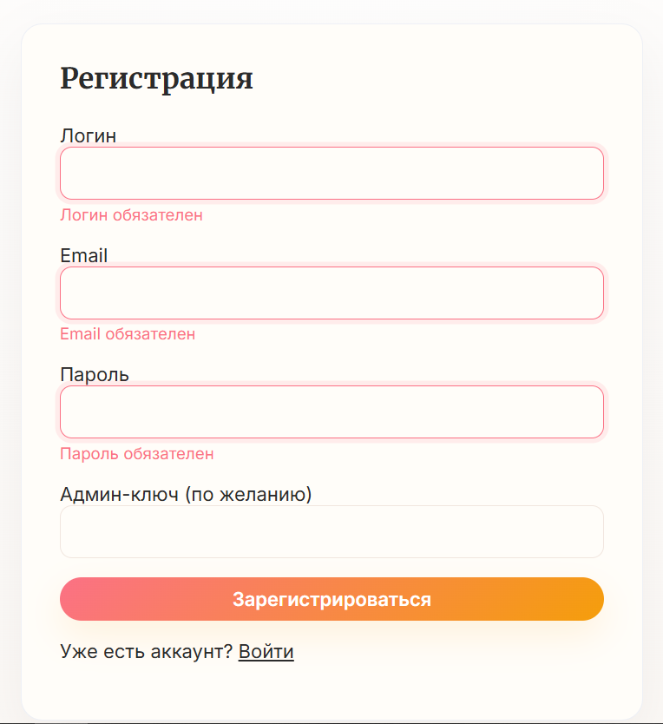
Рисунок 4.1 – Вывод ошибки некорректных данных при регистрации
Следующий тест заключается в проверке регистрации пользователя с существующим email’ом. Результат тестирования представлен на рисунке 4.2.
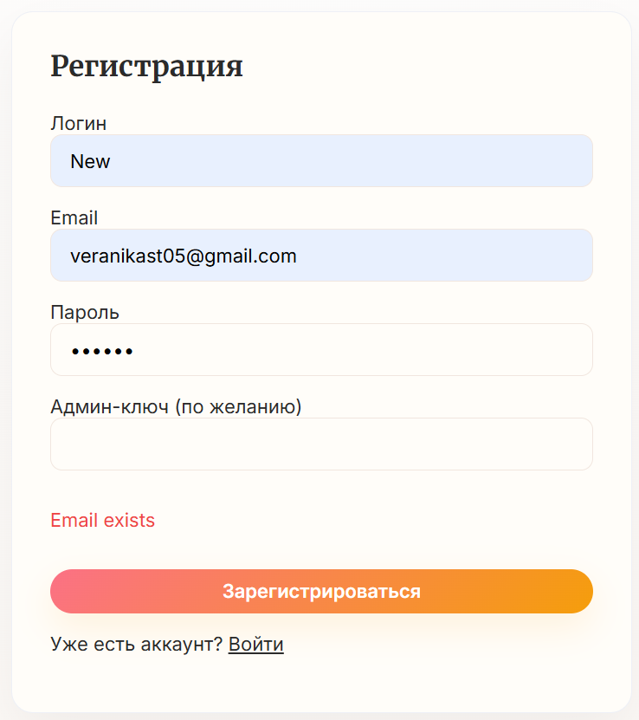
Рисунок 4.2 – Ошибка использования существющих данных
При авторизации, если пользователя не существует, также будет выведено сообщение об ошибке. Вывод ошибки представлен на рисунке 4.3.
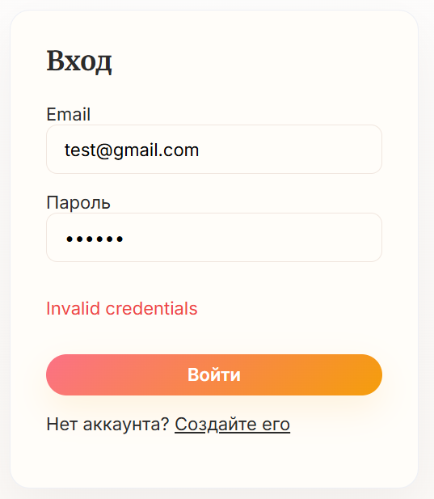
Рисунок 4.3 – Вывод ошибки некорректных данных при авторизации
При указания в поле email значение, которое не имеет схожести со структурой email, также выдаст соответствующую ошибку. Вывод ошибки представлен на рисунке 4.4.
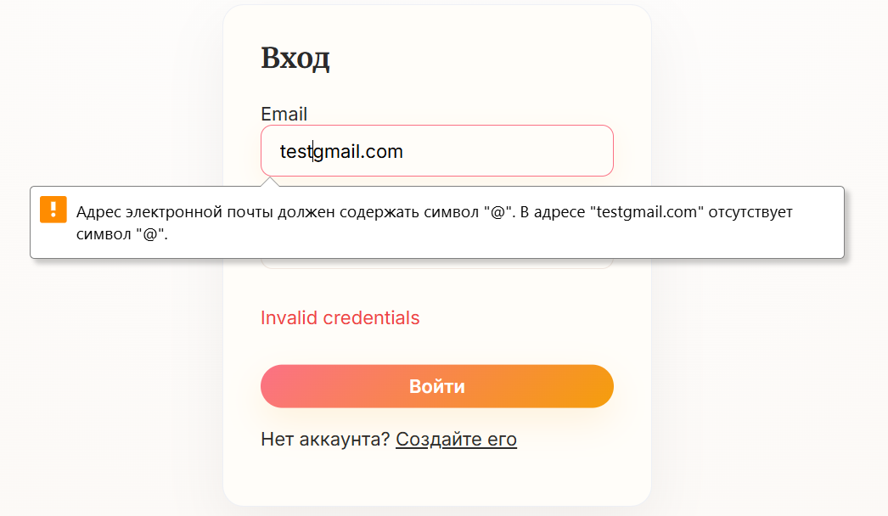
Рисунок 4.4 – Вывод ошибки почты на экране регистрации
Если пользователь является модератором и перейдет с главного меню в раздел добавления книги и введет некорректные данные, или попытается отправить пустые поля, то ему выдаст соответствующие ошибки. Вывод ошибки представлен на рисунке 4.5.
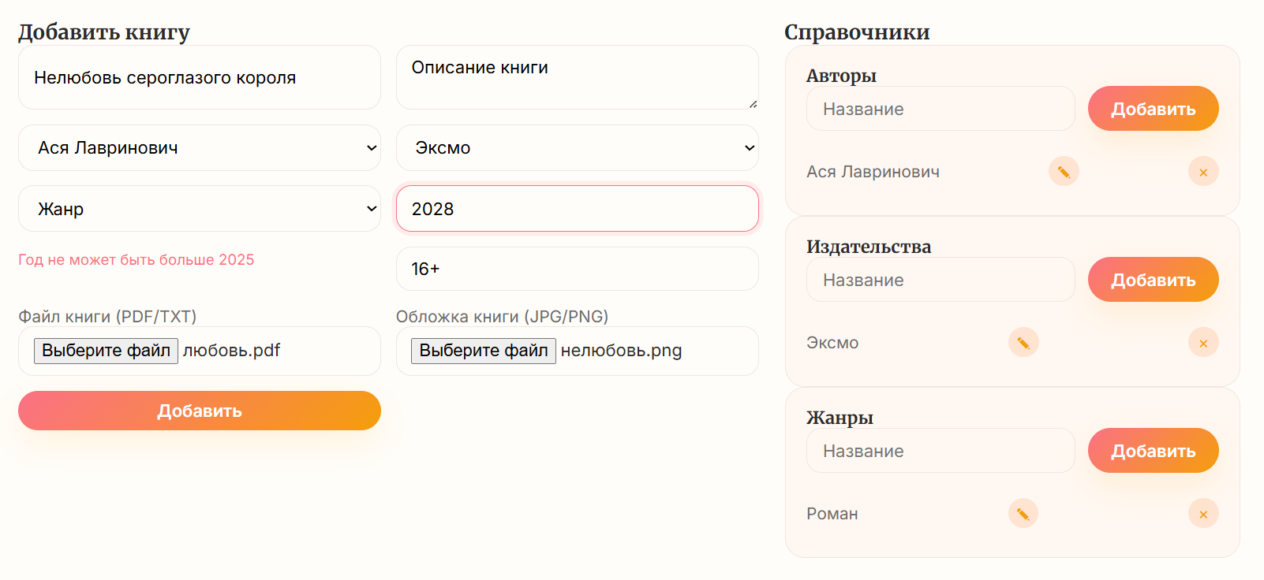
Рисунок 4.5 – Вывод ошибки о некорректных данных для добавления книги
Таким образом были рассмотрены возможные ошибки при работе с web-приложением.

4.2 Вывод по разделу
В результате тестирования клиентской части приложения было подтверждено его высокое качество и надежность. Все функциональные возможности, включая регистрацию, авторизацию и создания книг, успешно прошли проверку. Обработка некорректных данных и пустых полей была реализована эффективно, что гарантирует удобство использования и безопасность приложения для всех пользователей.

5 Руководство пользователя

5.1 Руководство пользователя
В данном разделе представлена инструкция по использованию веб-приложения для онлайн библиотеки.

5.1.1 Регистрация пользователя
При регистрации пользователь должен ввести свою почту, пароль, логин и ключ администратора, если он должен им быть. Форма регистрации представлена на рисунке 5.1.
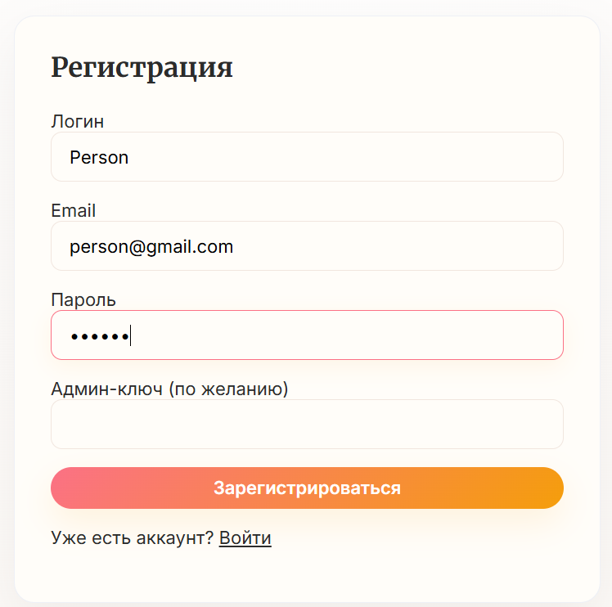
Рисунок 5.1 – Форма регистрации
После того, как пользователь нажмёт на кнопку «Зарегистрироваться», будет отправлен запрос на регистрацию, на стороне сервера выполнится валидация всех полей. В случае ошибки, она будет выведена, а в случае успеха будет перенаправление на страницу авторизации.

5.1.2 Авторизация пользователя
На странице авторизации пользователь должен ввести свои уникальные почту и пароль, введённые при регистрации. Форма представлена на рисунке 5.2.
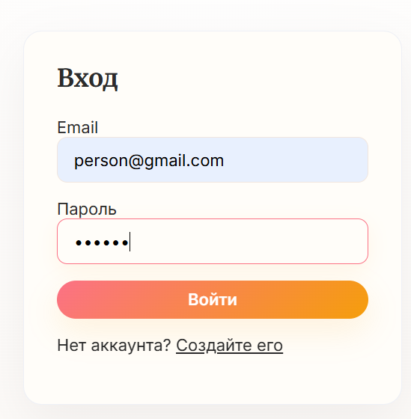
Рисунок 5.2 – Форма авторизации
В случае правильных учётных данных происходит перенаправление на главную страницу приложения.

5.1.3 Главная страница приложения
Попадая на главную страницу приложения, пользователь видит каталог книг, поле поиска, выбор жанр, автора и возрастного ограничения. В шапке справа находится кнопка выхода, по центру размещено меню, включающее в себя страницы «Каталог», «Коллекции», «Избранное», «Профиль». Главная страница, по совместительству страница каталога, веб-приложения представлена на рисунке 5.3.
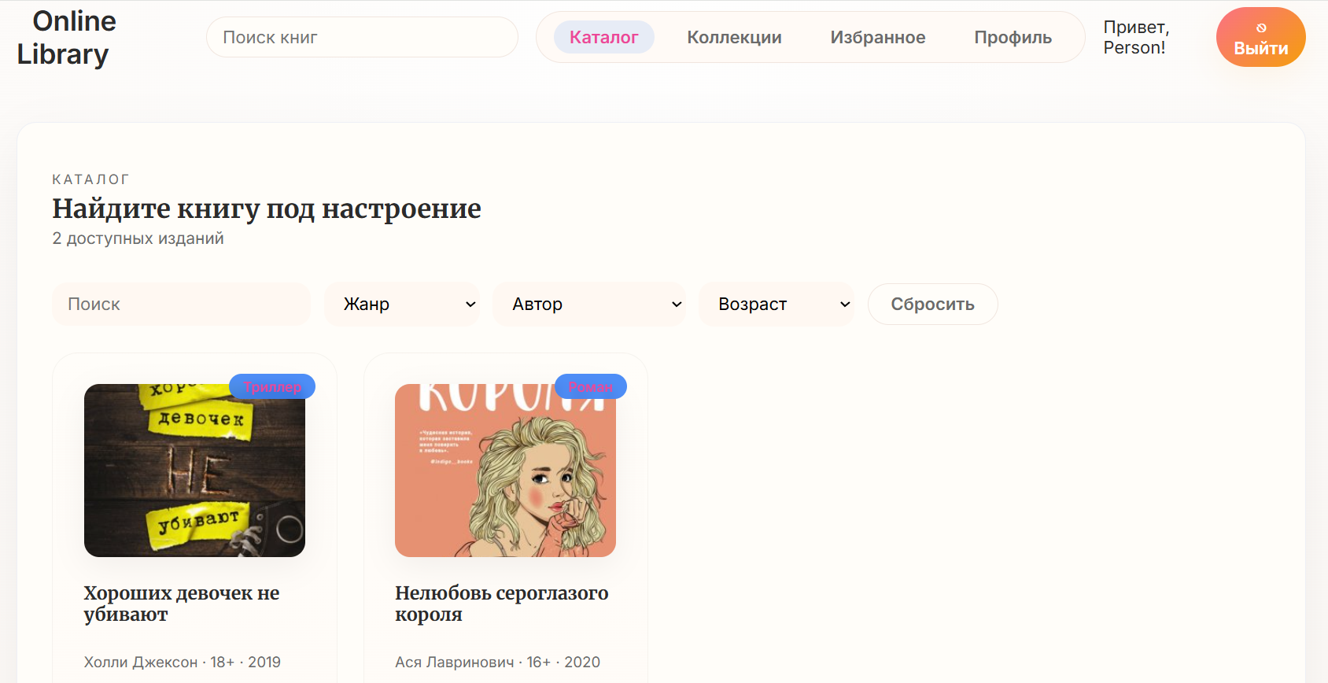
Рисунок 5.3 – Главная страница веб-приложения
Поиск позволяет делать запрос к серверу для получения списка книг, в названии которых содержится введенное значение. Демонстрация работоспособности поиска представлена на рисунке 5.4.
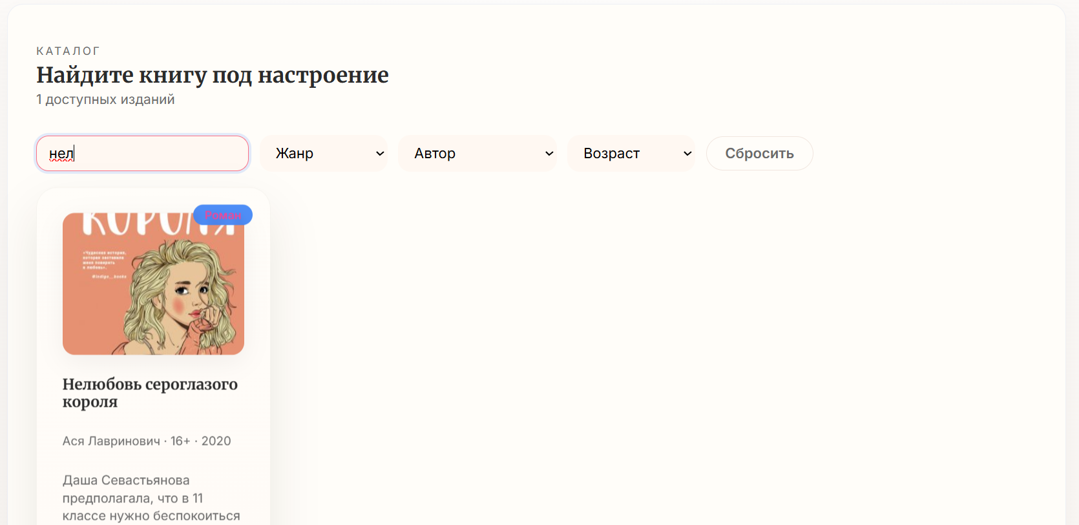
Рисунок 5.4 – Демонстрация работоспособности поиска
С помощью верхнего меню, на шапке, можно перейти на страницу профиля пользователя.

5.1.4 Страница пользователя
Переходя на страницу пользователя, можно увидеть форму для редактирования информации о пользователе: логин, имя, фамилия и дополнительная информация пользователя о себе.
Страница пользователя представлена на рисунке 5.5.
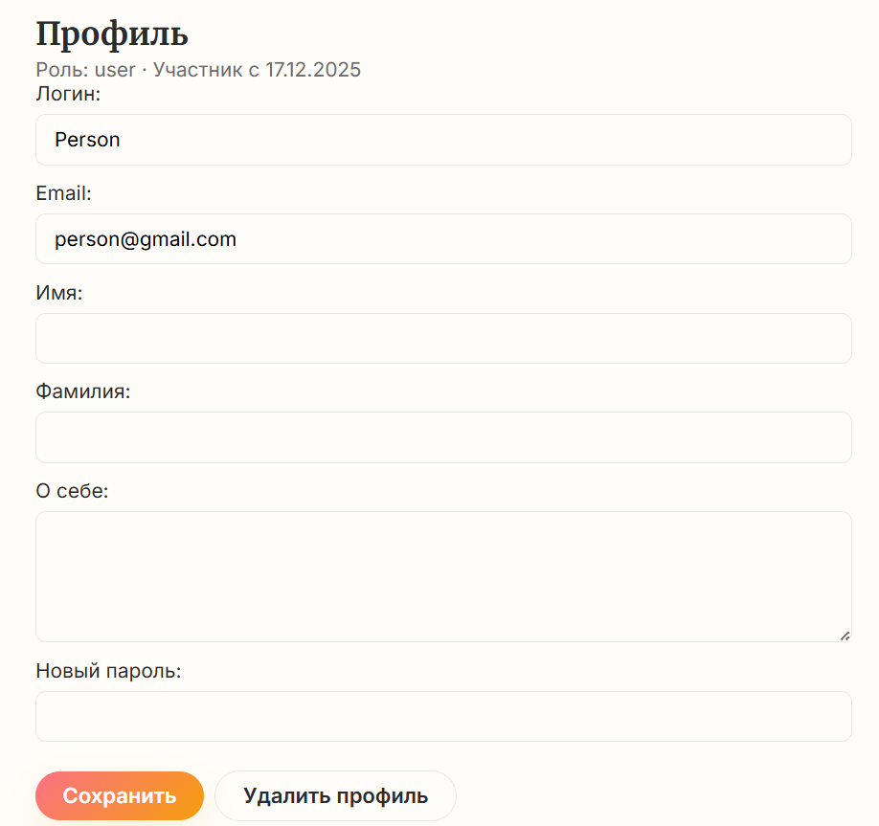
Рисунок 5.5 – Страница пользователя
При желании пользователь может удалить свой профиль, используя кнопку «Удалить профиль».

5.1.5 Страница избранных книг пользователя
В верхнем меню приложения одна из представленных страниц для перехода – избранные. Нажав на неё, откроется список книг, которые отметил пользователь, как понравившиеся. Страница избранных книг представлена на рисунке 5.6.
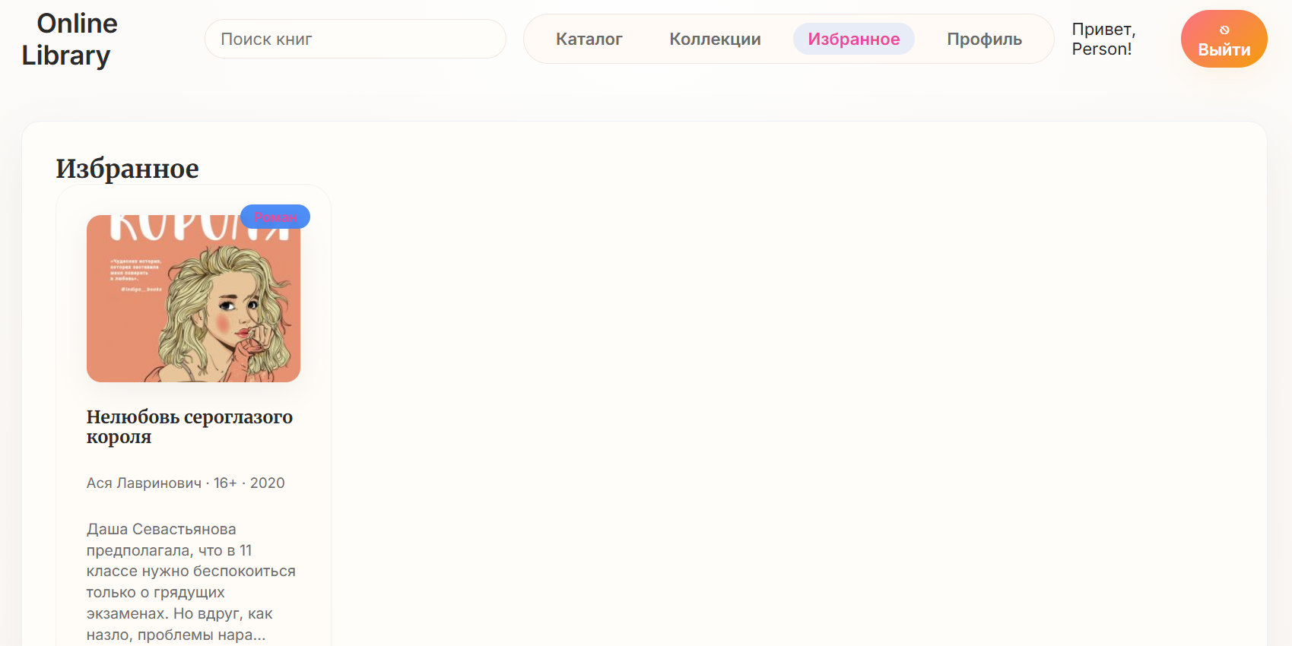
Рисунок 5.6 – Страница избранных книг
Добавить книгу в избранные можно нажав на кнопку «В избранное» на карточке книги. Удалить книгу из избранных можно на соответствующей странице, нажав на кнопку «Удалить» на карточке книги.

5.1.6 Страница коллекций пользователя
Пользователь может создавать коллекции и добавлять туда книги. Кнопка для добавления в коллекцию находится на странице книги. Страница созданных пользователем коллекций представлена на рисунке 5.7.
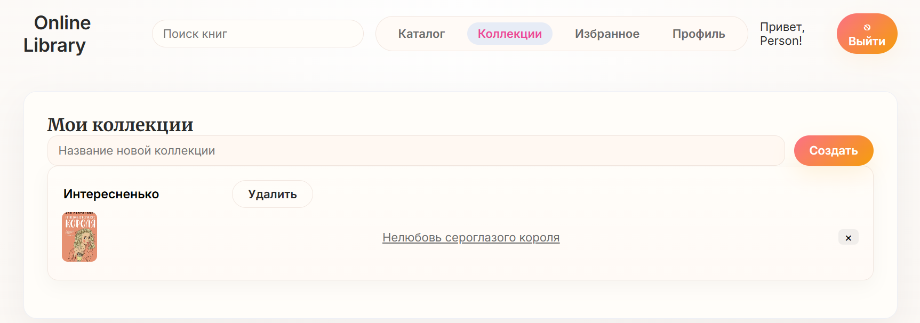
Рисунок 5.7 – Страница коллекций
Также есть возможность перейти на страницу конкретной коллекции.
Далее перейдём на страницу книги и рассмотрим её подробнее.

5.1.7 Страница книги
На странице книги можно наблюдать обложку книги, название, автора, издательство, год выпуска, возрастной рейтинг, описание. На данной странице также находится возможность добавления её в коллекцию. Страница книги представлена на рисунке 5.8.
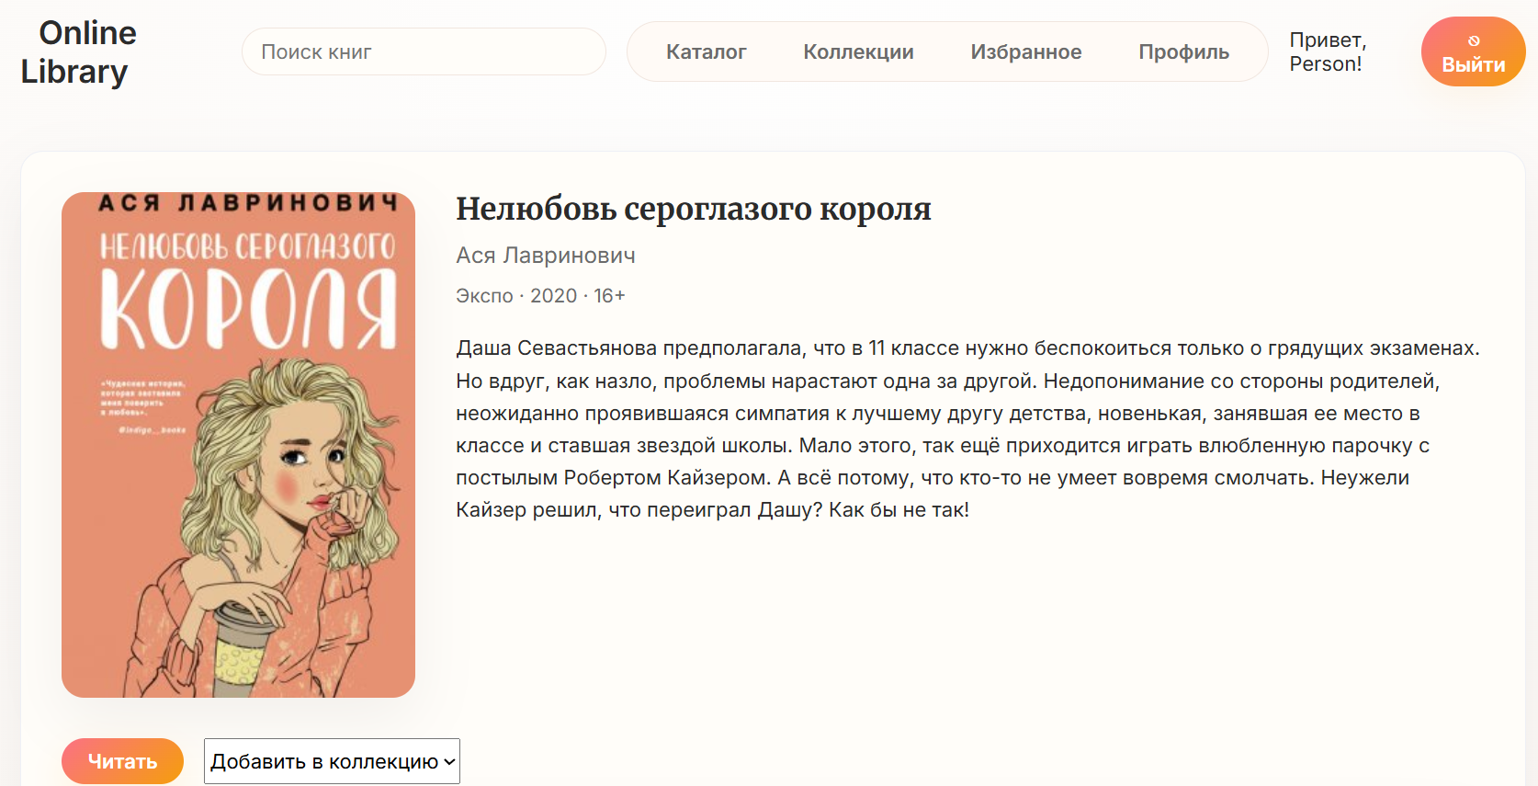
Рисунок 5.8 – Страница книги
Ниже представлен раздел, где находятся комментарии, которые оставили другие пользователи, а также форма, для добавления комментария текущего пользователя. Раздел с комментариями представлен на рисунке 5.9.
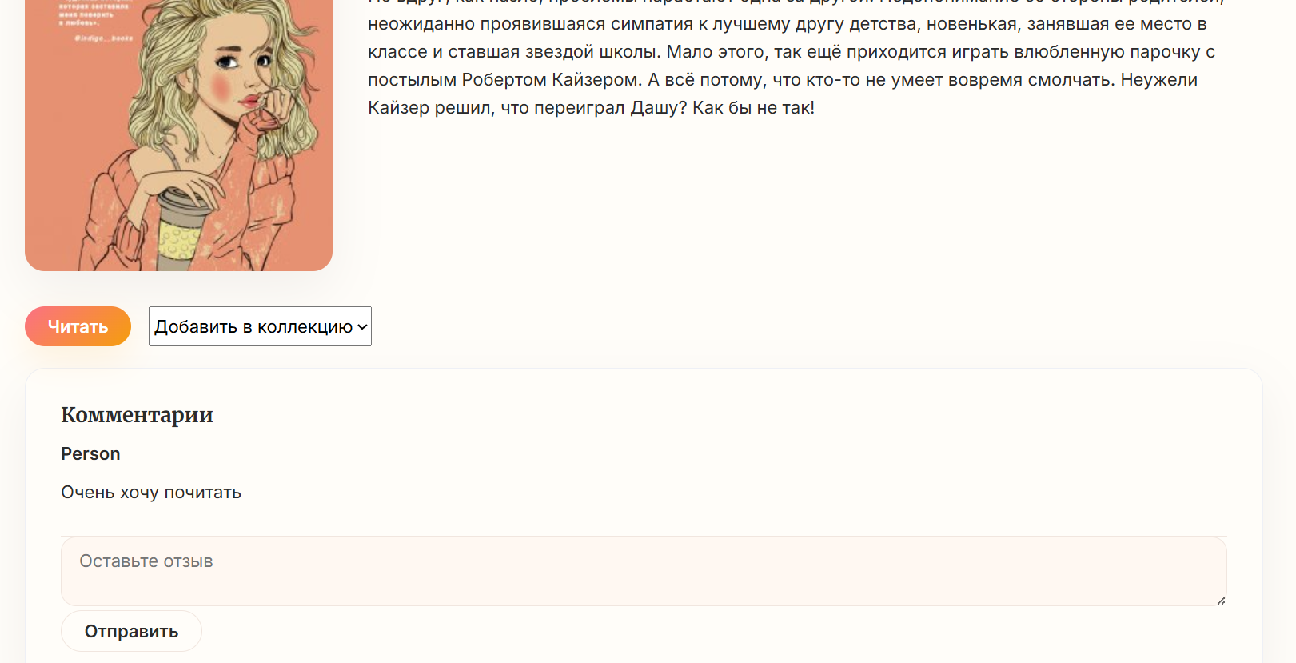
Рисунок 5.9 – Раздел с формой комментариев
Основной возможностью является наличие кнопки «Читать», нажав на которую пользователю откроется книга.
Режим чтения представлен на рисунке 5.10.
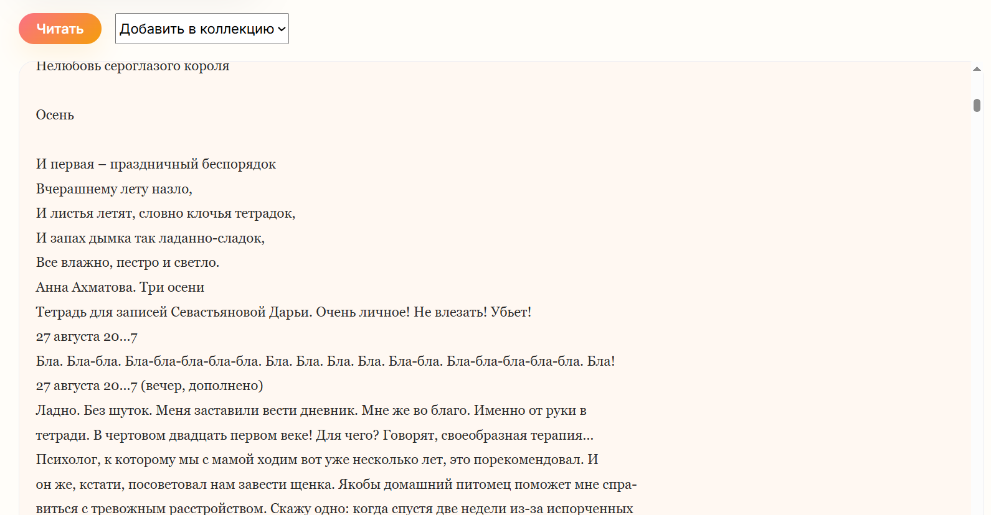
Рисунок 5.10 – Режим чтения книги
Таким образом был рассмотрен функционал для пользователей, котрые хотят сохранять и читать книги.

5.2 Руководство администратора
В этом разделе описаны функции и инструменты, доступные администратору для управления контентом и поддержания качества информации в веб-приложении.
Отличие от предоставленного пользователю контента заключается в наличии страницы «Админ».

5.2.1 Страница «Админ»
Если пользователь является администратором, то он может добавлять новые книги, авторов, издательства и жанры. Раздел добавления книг представлен на рисунке 5.11.
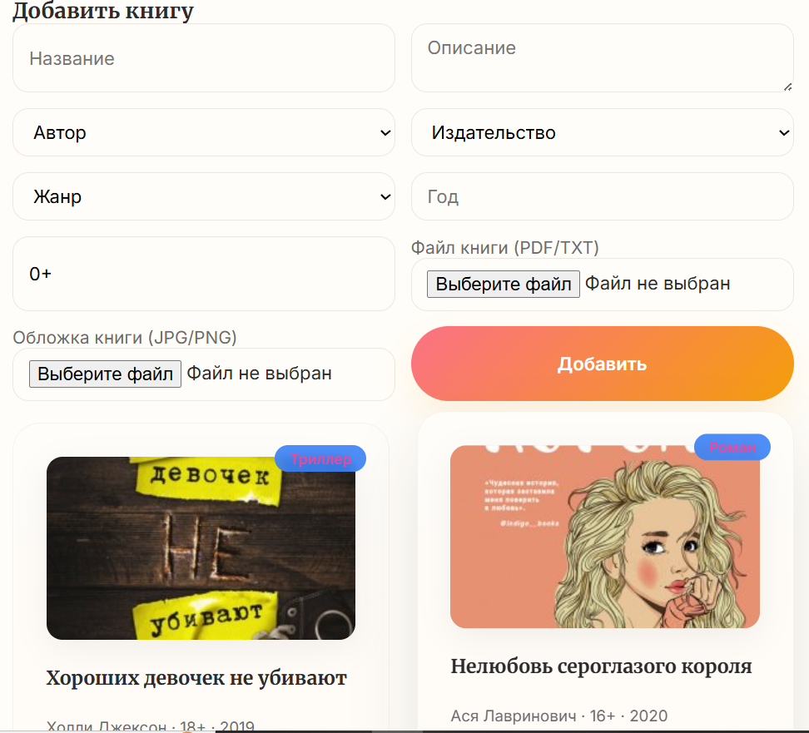
Рисунок 5.11 – Раздел добавления книг
Для добавления новой книги необходимо указать её название, описание, автора, издательство, жанр, год издания, возрастной рейтинг, прикрепить файл книги и обложки. Удаление книги осуществляется с помощью кнопки «Удалить».
На рисунке 5.12 предоставлена возможность добавления автора, издательства и жанра.
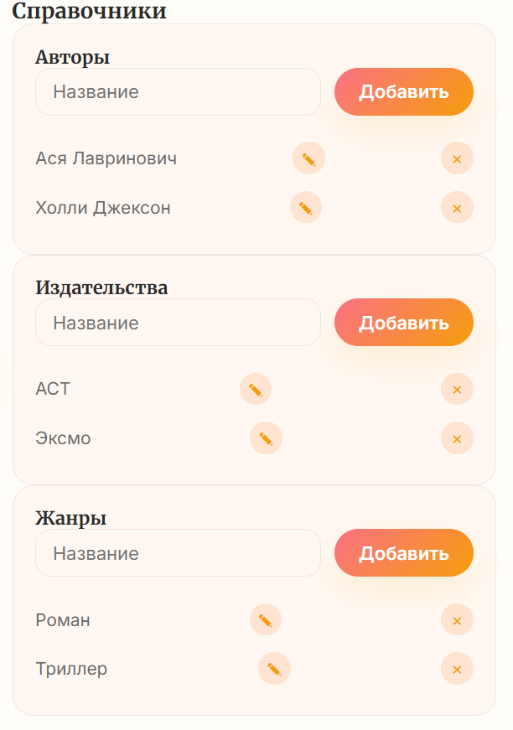
Рисунок 5.12 – Добавление автора, издательства и жанра
У администратора также имеется возможность редактировать и удалять данные справочники.

5.2.2 Блокировка/разблокировка пользователей
У администратора есть возможность блокировки и разблокировки пользователей, представленная на рисунке 5.13.
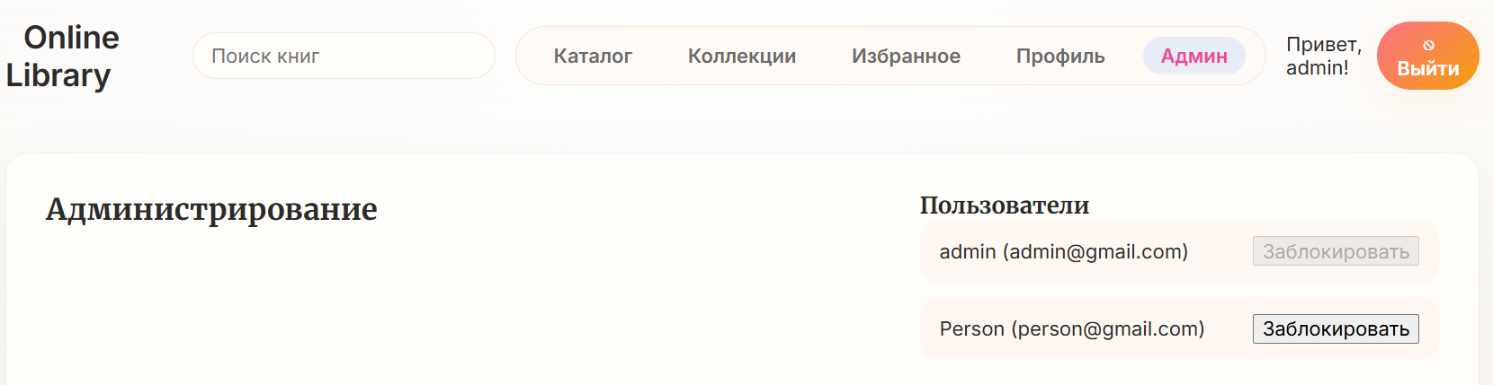
Рисунок 5.13 – Возможность блокировки/разблокировки пользователей
Так, если админ нажмёт на кнопку «Заблокировать», то пользователь не сможет зайти в веб-приложение, пока админ не нажмёт на кнопку «Разблокировать» и не вернёт ему возможность взаимодействия с контентом.

5.3 Руководство по развёртыванию приложения
В этом разделе приведены инструкции по развёртыванию веб-приложения для электронной библиотеки с использованием Docker и файла конфигурации docker-compose.yml.

5.3.1 Подготовка к развёртыванию
Перед запуском приложения необходимо выполнить несколько подготовительных шагов:
- установить Docker и Docker Compose на целевой машине;
- убедиться, что docker-compose.yml, а также директории backend и frontend находятся в одном корневом каталоге проекта;
- проверить наличие файла окружения .env, содержащего параметры подключения к базе данных, секрет JWT и номера портов;
- убедиться, что используемые порты свободны или изменить их перед запуском.

5.3.2 Структура развёртывания
Конфигурация Docker включает три основных сервиса:
- База данных (PostgreSQL):
- запускается в отдельном контейнере;
- использует переменные окружения для настройки имени базы данных, пользователя и пароля;
- данные сохраняются в Docker-томе db_data, что обеспечивает их сохранность и независимость от перезапуска контейнера;
- внешний порт 5432 хоста перенаправляется на порт 5432 контейнера;
- настроена система healthcheck, чтобы backend начинал работу только после полной готовности базы данных.
- Серверная часть (Express + Node.js):
- собирается из директории backend с помощью Dockerfile;
- автоматически подключается к базе данных через внутреннюю Docker-сеть;
- использует переменные окружения для работы с PostgreSQL и JWT-авторизацией;
- порт 4000 контейнера пробрасывается на 4000 хоста;
- запускает API, включая работу с файлами, авторизацией, книгами, комментариями и коллекциями.
- Клиентская часть (React):
- собирается из директории frontend;
- взаимодействует с backend через запросы к адресу;
- порт 3000 перенаправляется на порт 3000 хоста;
- запускается только после старта backend-контейнера.

5.3.3 Запуск приложения
Для развертывания приложения необходимо открыть терминал в корневой директории проекта и выполнить команду docker-compose up --build. Эта команда:
- соберёт Docker-образы frontend и backend;
- запустит контейнеры базы данных, серверной части и клиентского интерфейса;
- автоматически настроит взаимодействие между ними.
После успешного запуска следует убедиться, что PostgreSQL доступна по адресу localhost:5432, backend работает по адресу http://localhost:4000, а frontend доступен в браузере по адресу http://localhost:3000.
Таким образом, всё приложение будет развёрнуто автоматически и готово к использованию.

5.4 Вывод по разделу
В данном разделе были рассмотрены основные возможности веб-приложения электронной библиотеки для обычных пользователей и администраторов: регистрация, авторизация, работа с каталогом, чтение книг, управление коллекциями и избранными, а также администрирование контента и пользователей.
Дополнительно приведены инструкции по развёртыванию системы с использованием Docker и Docker Compose, что обеспечивает простую установку и стабильную работу серверной, клиентской части и базы данных.
Раздел объединяет функциональное описание интерфейса и технические рекомендации, необходимые для полноценного использования и обслуживания приложения.

Заключение
В ходе выполнения курсового проекта было разработано веб-приложение электронной библиотеки, позволяющее пользователям удобно искать, читать и сохранять книги. Реализованный функционал отвечает современным требованиям к подобным сервисам и предоставляет пользователям комфортный интерфейс для работы с литературой, а администраторам – инструменты для управления контентом.
В процессе разработки были решены следующие основные задачи:
- реализована система регистрации и авторизации, обеспечивающая безопасное хранение данных и корректную работу с учётными записями;
- добавлена ролевая модель, включающая обычных пользователей и администраторов, что позволило разграничить доступ к функциям приложения;
- создан интерфейс для пользователей, позволяющий просматривать каталог книг, искать их по различным параметрам, создавать коллекции, добавлять книги в избранное, оставлять комментарии и читать книги прямо в браузере;
- реализован функционал для администраторов, включающий добавление, редактирование и удаление книг, а также управление авторами, жанрами, издательствами и блокировкой пользователей.
Анализ аналогичных систем показал, что многие решения не предлагают удобного чтения внутри браузера или продвинутой работы с коллекциями. Эти замечания были учтены при проектировании функционала, что сделало приложение более гибким и ориентированным на реальные потребности пользователей.
При реализации проекта использовались современные технологии: React для разработки клиентской части, Express и Node.js для построения серверной логики, а PostgreSQL – для надёжного хранения данных. Для удобного развёртывания всех сервисов была применена контейнеризация с использованием Docker и Docker Compose, что позволило упростить настройку окружения и обеспечить стабильную работу всех компонентов системы.
Разработанное веб-приложение может служить основой для дальнейшего расширения: добавления рекомендаций, расширенного поиска, истории чтения или других функций, которые улучшат пользовательский опыт и сделают сервис ещё более полезным.

Список используемых источников

- Litnet [Электронный ресурс] / Режим доступа: https://litnet.com/ – Дата доступа: 25.09.2025.
- Яндекс Книги [Электронный ресурс] / Режим доступа: https://books.yandex.ru/ – Дата доступа: 25.09.2025.
- Яндекс Книги [Электронный ресурс] / Режим доступа: https://mybook.ru/ – Дата доступа: 25.09.2025.
- React Documentation [Электронный ресурс] / Режим доступа: https://reactjs.org/docs/getting-started.html – Дата доступа: 03.10.2025.
- Node.js Documentation [Электронный ресурс] / Режим доступа: https://nodejs.org/docs/latest/api/ – Дата доступа: 08.10.2025.
- Express Documentation [Электронный ресурс] / Режим доступа: https://expressjs.com/en/starter/installing.html – Дата доступа: 13.10.2025.
- PostgreSQL Documentation [Электронный ресурс] / Режим доступа: https://www.postgresql.org/docs/ – Дата доступа: 13.10.2025.
- Docker Documentation [Электронный ресурс] / Режим доступа: https://docs.docker.com/ – Дата доступа: 17.09.2025.
- Axios Documentation [Электронный ресурс] / Режим доступа: https://axios-http.com/docs/intro – Дата доступа: 21.10.2025.
- React Context API Documentation [Электронный ресурс] / Режим доступа: https://legacy.reactjs.org/docs/context.html – Дата доступа: 29.10.2025.

ПРИЛОЖЕНИЕ А
Листинг «Модели базы данных Book»
import { DataTypes } from 'sequelize';
import { sequelize } from '../config/config.js';

const Book = sequelize.define('Book', {
book_id: { type: DataTypes.INTEGER, primaryKey: true, autoIncrement: true },
title: { type: DataTypes.STRING(200), allowNull: false },
author_id: { type: DataTypes.INTEGER, allowNull: true },
publisher_id: { type: DataTypes.INTEGER, allowNull: true },
genre_id: { type: DataTypes.INTEGER, allowNull: true },
description: { type: DataTypes.TEXT },
year: { type: DataTypes.INTEGER },
age_rating: { type: DataTypes.STRING(10) },
cover_image: { type: DataTypes.STRING(255) },
file_path: { type: DataTypes.STRING(255) },
created_at: { type: DataTypes.DATE, defaultValue: DataTypes.NOW }
}, {
tableName: 'books',
timestamps: false
});

export default Book;

ПРИЛОЖЕНИЕ Б
Листинг файла «booksController.js»
import { Op } from 'sequelize';
import fs from 'fs/promises';
import path from 'path';
import { createReadStream } from 'fs';
import pdfParse from 'pdf-parse';
import Book from '../models/Book.js';
import Author from '../models/Author.js';
import Publisher from '../models/Publisher.js';
import Genre from '../models/Genre.js';
import { fileURLToPath } from 'url';

const __filename = fileURLToPath(import.meta.url);
const __dirname = path.dirname(__filename);
// Функция для определения типа файла
function detectFileType(filePath) {
const ext = path.extname(filePath).toLowerCase();
if (ext === '.pdf') return 'pdf';
return 'text';
}
// Функция для определения кодировки текстового файла
async function detectEncoding(filePath) {
const encodings = ['utf-8', 'windows-1251', 'cp866', 'iso-8859-1'];
try {
const buffer = await fs.readFile(filePath);

// Проверяем BOM для UTF-8
if (buffer[0] === 0xEF && buffer[1] === 0xBB && buffer[2] === 0xBF) {
return 'utf-8';
}
// Пробуем каждую кодировку
for (const enc of encodings) {
try {
const text = buffer.toString(enc);
// Проверяем, что текст читаемый (нет недопустимых символов замены)
if (text && !text.includes('\uFFFD') && text.length > 0) {
// Дополнительная проверка: если много кириллицы, вероятно windows-1251
if (enc === 'windows-1251' && /[а-яё]/i.test(text)) {
return enc;
}
// Если нет проблемных символов, используем эту кодировку
if (enc === 'utf-8' || !/[^\x00-\x7F]/.test(text)) {
return enc;
}
}
} catch (e) {
continue;
}
}
} catch (e) {
console.error('Error detecting encoding:', e);
}
return 'utf-8'; // fallback
}
// Функция для извлечения текста из PDF
async function extractTextFromPDF(filePath) {
try {
const buffer = await fs.readFile(filePath);
const data = await pdfParse(buffer);
return data.text || '';
} catch (err) {
console.error('Error parsing PDF:', err);
throw new Error('Failed to parse PDF file');
}
}
export async function getBooks(req, res) {
try {
const { genre_id, author_id, search, age_rating, limit = 20, offset = 0 } = req.query;
const where = {};

if (genre_id) where.genre_id = genre_id;
if (author_id) where.author_id = author_id;
if (age_rating) where.age_rating = age_rating;
if (search) {
where[Op.or] = [
{ title: { [Op.iLike]: `%${search}%` } },
{ description: { [Op.iLike]: `%${search}%` } }
];
}
const books = await Book.findAndCountAll({
where,
include: [Author, Publisher, Genre],
order: [['created_at', 'DESC']],
limit: Number(limit),
offset: Number(offset)
});
res.json({ total: books.count, items: books.rows });
} catch (err) {
console.error(err);
res.status(500).json({ message: 'Server error' });
}
}
export async function getBook(req, res) {
try {
const { id } = req.params;

const book = await Book.findByPk(id, {
include: [Author, Publisher, Genre]
});

if (!book) return res.status(404).json({ message: 'Book not found' });

res.json(book);

} catch (err) {
res.status(500).json({ message: 'Server error' });
}
}
export async function createBook(req, res) {
try {
const data = req.body;

// Валидация существования автора, издателя и жанра
if (data.author_id) {
const authorId = parseInt(data.author_id);
if (isNaN(authorId) || authorId <= 0) {
return res.status(400).json({ message: 'Невалидный ID автора' });
}
const author = await Author.findByPk(authorId);
if (!author) {
return res.status(400).json({ message: 'Автор с указанным ID не найден' });
}
data.author_id = authorId;
}
if (data.publisher_id) {
const publisherId = parseInt(data.publisher_id);
if (isNaN(publisherId) || publisherId <= 0) {
return res.status(400).json({ message: 'Невалидный ID издательства' });
}
const publisher = await Publisher.findByPk(publisherId);
if (!publisher) {
return res.status(400).json({ message: 'Издательство с указанным ID не найдено' });
}
data.publisher_id = publisherId;
}
if (data.genre_id) {
const genreId = parseInt(data.genre_id);
if (isNaN(genreId) || genreId <= 0) {
return res.status(400).json({ message: 'Невалидный ID жанра' });
}
const genre = await Genre.findByPk(genreId);
if (!genre) {
return res.status(400).json({ message: 'Жанр с указанным ID не найден' });
}
data.genre_id = genreId;
}
// Валидация года
if (data.year) {
const year = parseInt(data.year);
const currentYear = new Date().getFullYear();
if (isNaN(year) || year < 1000 || year > currentYear) {
return res.status(400).json({ message: `Год должен быть от 1000 до ${currentYear}` });
}
data.year = year;
}
const book = await Book.create(data);
res.status(201).json(book);

} catch (err) {
console.error(err);
if (err.name === 'SequelizeValidationError') {
return res.status(400).json({ message: err.errors[0]?.message || 'Ошибка валидации' });
}
res.status(500).json({ message: 'Server error' });
}
}
export async function updateBook(req, res) {
try {
const { id } = req.params;
const data = req.body;

const book = await Book.findByPk(id);
if (!book) return res.status(404).json({ message: 'Book not found' });
// Валидация существования автора, издателя и жанра
if (data.author_id !== undefined) {
if (data.author_id === '' || data.author_id === null) {
data.author_id = null;
} else {
const authorId = parseInt(data.author_id);
if (isNaN(authorId) || authorId <= 0) {
return res.status(400).json({ message: 'Невалидный ID автора' });
}
const author = await Author.findByPk(authorId);
if (!author) {
return res.status(400).json({ message: 'Автор с указанным ID не найден' });
}
data.author_id = authorId;
}
}
if (data.publisher_id !== undefined) {
if (data.publisher_id === '' || data.publisher_id === null) {
data.publisher_id = null;
} else {
const publisherId = parseInt(data.publisher_id);
if (isNaN(publisherId) || publisherId <= 0) {
return res.status(400).json({ message: 'Невалидный ID издательства' });
}
const publisher = await Publisher.findByPk(publisherId);
if (!publisher) {
return res.status(400).json({ message: 'Издательство с указанным ID не найдено' });
}
data.publisher_id = publisherId;
}
}
if (data.genre_id !== undefined) {
if (data.genre_id === '' || data.genre_id === null) {
data.genre_id = null;
} else {
const genreId = parseInt(data.genre_id);
if (isNaN(genreId) || genreId <= 0) {
return res.status(400).json({ message: 'Невалидный ID жанра' });
}
const genre = await Genre.findByPk(genreId);
if (!genre) {
return res.status(400).json({ message: 'Жанр с указанным ID не найден' });
}
data.genre_id = genreId;
}
}
// Валидация года
if (data.year !== undefined) {
if (data.year === '' || data.year === null) {
data.year = null;
} else {
const year = parseInt(data.year);
const currentYear = new Date().getFullYear();
if (isNaN(year) || year < 1000 || year > currentYear) {
return res.status(400).json({ message: `Год должен быть от 1000 до ${currentYear}` });
}
data.year = year;
}
}
await book.update(data);
res.json(book);

} catch (err) {
console.error(err);
if (err.name === 'SequelizeValidationError') {
return res.status(400).json({ message: err.errors[0]?.message || 'Ошибка валидации' });
}
res.status(500).json({ message: 'Server error' });
}
}
export async function deleteBook(req, res) {
try {
const { id } = req.params;

const book = await Book.findByPk(id);
if (!book) return res.status(404).json({ message: 'Book not found' });
await book.destroy();
res.json({ message: 'Deleted' });

} catch (err) {
console.error(err);
res.status(500).json({ message: 'Server error' });
}
}
export async function getBookContent(req, res) {
try {
const { id } = req.params;
const { offset = 0, limit = 50000 } = req.query; // По умолчанию 50KB за раз
const book = await Book.findByPk(id);
if (!book || !book.file_path) return res.status(404).json({ message: 'Content not found' });

const filePath = path.resolve(process.cwd(), book.file_path);
const fileType = detectFileType(filePath);

let fullText = '';
let encoding = 'utf-8';
// Обрабатываем PDF и текстовые файлы по-разному
if (fileType === 'pdf') {
// Извлекаем текст из PDF
fullText = await extractTextFromPDF(filePath);
encoding = 'pdf';
} else {
// Определяем кодировку для текстового файла
encoding = await detectEncoding(filePath);
const buffer = await fs.readFile(filePath);
fullText = buffer.toString(encoding);
}
// Получаем размер файла в символах
const totalLength = fullText.length;
const start = Number(offset);
const chunkSize = Number(limit);
const end = Math.min(start + chunkSize, totalLength);
// Извлекаем чанк
const chunk = fullText.slice(start, end);
const hasMore = end < totalLength;
res.json({
content: chunk,
offset: start,
limit: chunkSize,
total: totalLength,
hasMore,
encoding,
fileType
});
} catch (err) {
console.error(err);
res.status(500).json({ message: err.message || 'Server error' });
}
}
export async function getBookContentInfo(req, res) {
try {
const { id } = req.params;
const book = await Book.findByPk(id);
if (!book || !book.file_path) return res.status(404).json({ message: 'Content not found' });

const filePath = path.resolve(process.cwd(), book.file_path);
const stats = await fs.stat(filePath);
const fileType = detectFileType(filePath);

let encoding = 'utf-8';
let totalChars = 0;

if (fileType === 'pdf') {
// Для PDF нужно извлечь текст, чтобы узнать размер
// Но для оптимизации читаем только первую страницу или используем кеш
try {
const buffer = await fs.readFile(filePath);
const data = await pdfParse(buffer);
totalChars = data.text ? data.text.length : 0;
encoding = 'pdf';
} catch (err) {
console.error('Error getting PDF info:', err);
// Если не удалось распарсить, возвращаем примерный размер
totalChars = Math.floor(stats.size / 10); // Примерная оценка
}
} else {
encoding = await detectEncoding(filePath);
// Читаем небольшой кусок для определения размера в символах
const buffer = await fs.readFile(filePath);
const sample = buffer.toString(encoding);
totalChars = sample.length;
}

res.json({
fileSize: stats.size,
totalChars,
encoding,
fileType,
recommendedChunkSize: 50000
});
} catch (err) {
console.error(err);
res.status(500).json({ message: 'Server error' });
}
}
export async function uploadBookFile(req, res) {
try {
const { id } = req.params;
const book = await Book.findByPk(id);
if (!book) return res.status(404).json({ message: 'Book not found' });
if (!req.file) return res.status(400).json({ message: 'No file uploaded' });

// Сохраняем относительный путь относительно корня проекта,
// чтобы затем читать файл и раздавать его через /storage
const relativePath = `storage/${req.file.filename}`;
book.file_path = relativePath;
await book.save();

res.json({ message: 'File uploaded', file_path: relativePath });
} catch (err) {
console.error(err);
res.status(500).json({ message: 'Server error' });
}
}
export async function uploadBookCover(req, res) {
try {
const { id } = req.params;
const book = await Book.findByPk(id);
if (!book) return res.status(404).json({ message: 'Book not found' });
if (!req.file) return res.status(400).json({ message: 'No cover uploaded' });

// Сохраняем относительный путь к обложке
const relativePath = `storage/${req.file.filename}`;
book.cover_image = relativePath;
await book.save();

res.json({ message: 'Cover uploaded', cover_image: relativePath });
} catch (err) {
console.error(err);
res.status(500).json({ message: 'Server error' });
}
}

export async function listFilters(req, res) {
try {
const [authors, publishers, genres] = await Promise.all([
Author.findAll({ order: [['author_name', 'ASC']] }),
Publisher.findAll({ order: [['publisher_name', 'ASC']] }),
Genre.findAll({ order: [['genre_name', 'ASC']] })
]);
res.json({ authors, publishers, genres });
} catch (err) {
console.error(err);
res.status(500).json({ message: 'Server error' });
}
}

ПРИЛОЖЕНИЕ В
Листинг файла «books.js»
import express from 'express';
import multer from 'multer';
import path from 'path';
import { getBooks, getBook, createBook, updateBook, deleteBook, getBookContent, getBookContentInfo, listFilters, uploadBookFile, uploadBookCover } from '../controllers/booksController.js';
import { authMiddleware, adminOnly } from '../utils/auth.js';

const router = express.Router();

// Настройки загрузки файлов книг
const storage = multer.diskStorage({
destination: (req, file, cb) => {
cb(null, path.resolve(process.cwd(), 'storage'));
},
filename: (req, file, cb) => {
const ext = path.extname(file.originalname) || '.pdf';
const base = path.basename(file.originalname, ext).replace(/[^\w\-]+/g, '_');
cb(null, `book_${req.params.id || Date.now()}_${base}${ext}`);
}
});

const upload = multer({
storage,
fileFilter: (req, file, cb) => {
if (!file.mimetype.includes('pdf') && !file.mimetype.includes('text')) {
return cb(new Error('Only PDF or text files are allowed'));
}
cb(null, true);
}
});

// Настройки для загрузки обложек
const coverStorage = multer.diskStorage({
destination: (req, file, cb) => {
cb(null, path.resolve(process.cwd(), 'storage'));
},
filename: (req, file, cb) => {
const ext = path.extname(file.originalname) || '.jpg';
const base = path.basename(file.originalname, ext).replace(/[^\w\-]+/g, '_');
cb(null, `cover_${req.params.id || Date.now()}_${base}${ext}`);
}
});

const uploadCover = multer({
storage: coverStorage,
fileFilter: (req, file, cb) => {
if (!file.mimetype.startsWith('image/')) {
return cb(new Error('Only image files are allowed'));
}
cb(null, true);
},
limits: { fileSize: 5 * 1024 * 1024 } // 5MB максимум
});

router.get('/', getBooks);
router.get('/filters/all', listFilters);
router.get('/:id/content/info', getBookContentInfo);
router.get('/:id/content', getBookContent);
router.get('/:id', getBook);

router.post('/', authMiddleware, adminOnly, createBook);
router.put('/:id', authMiddleware, adminOnly, updateBook);
router.delete('/:id', authMiddleware, adminOnly, deleteBook);
router.post('/:id/file', authMiddleware, adminOnly, upload.single('file'), uploadBookFile);
router.post('/:id/cover', authMiddleware, adminOnly, uploadCover.single('cover'), uploadBookCover);

export default router;

ПРИЛОЖЕНИЕ Г
Листинг файла «associations.js»
import User from "./User.js";
import Role from "./Role.js";
import Book from "./Book.js";
import Author from "./Author.js";
import Publisher from "./Publisher.js";
import Genre from "./Genre.js";
import Collection from "./Collection.js";
import CollectionBook from "./CollectionBook.js";
import Comment from "./Comment.js";
import Favorite from "./Favorite.js";

// USER — ROLE
Role.hasMany(User, { foreignKey: "role_id" });
User.belongsTo(Role, { foreignKey: "role_id" });

// USER — COLLECTION
User.hasMany(Collection, { foreignKey: "user_id" });
Collection.belongsTo(User, { foreignKey: "user_id" });

// COLLECTION — BOOK (MANY-TO-MANY)
Book.belongsToMany(Collection, { through: CollectionBook, foreignKey: "book_id" });
Collection.belongsToMany(Book, { through: CollectionBook, foreignKey: "collection_id" });

// BOOK — AUTHOR
Author.hasMany(Book, { foreignKey: "author_id" });
Book.belongsTo(Author, { foreignKey: "author_id" });

// BOOK — PUBLISHER
Publisher.hasMany(Book, { foreignKey: "publisher_id" });
Book.belongsTo(Publisher, { foreignKey: "publisher_id" });

// BOOK — GENRE
Genre.hasMany(Book, { foreignKey: "genre_id" });
Book.belongsTo(Genre, { foreignKey: "genre_id" });

// COMMENTS
User.hasMany(Comment, { foreignKey: "user_id" });
Comment.belongsTo(User, { foreignKey: "user_id" });
Book.hasMany(Comment, { foreignKey: "book_id" });
Comment.belongsTo(Book, { foreignKey: "book_id" });

// FAVORITES
User.hasMany(Favorite, { foreignKey: "user_id", as: "favorites" });
Favorite.belongsTo(User, { foreignKey: "user_id" });

Book.hasMany(Favorite, { foreignKey: "book_id", as: "favorites" });
Favorite.belongsTo(Book, { foreignKey: "book_id" });

export {
User, Role, Book, Author, Publisher, Genre,
Collection, CollectionBook, Comment, Favorite
};
console.log('Associations set');

ПРИЛОЖЕНИЕ Д
Листинг файла «AuthContext.js»
import { createContext, useContext, useEffect, useState } from 'react';
import api from '../api/client';

const AuthContext = createContext();

export const AuthProvider = ({ children }) => {
const [user, setUser] = useState(null);
const [loading, setLoading] = useState(true);
const [token, setToken] = useState(() => localStorage.getItem('token'));

useEffect(() => {
async function bootstrap() {
if (!token) {
setLoading(false);
return;
}
try {
const { data } = await api.get('/profile');
setUser(data);
} catch (err) {
localStorage.removeItem('token');
setToken(null);
} finally {
setLoading(false);
}
}
bootstrap();
}, [token]);

const handleLogin = (payload) => {
if (payload?.token) {
localStorage.setItem('token', payload.token);
setToken(payload.token);
}
setUser(payload?.user || null);
};

const logout = () => {
localStorage.removeItem('token');
setToken(null);
setUser(null);
};

return (
<AuthContext.Provider value={{ user, loading, token, login: handleLogin, logout, setUser }}>
{children}
</AuthContext.Provider>
);
};

export const useAuth = () => useContext(AuthContext);

ПРИЛОЖЕНИЕ Е
Листинг файла «BookDetailsPage.js»
import { useState, useEffect, useRef, useCallback } from 'react';
import { useParams } from 'react-router-dom';
import { useQuery, useQueryClient } from '@tanstack/react-query';
import api from '../api/client';
import { useAuth } from '../context/AuthContext';

const CHUNK_SIZE = 50000; // Размер чанка в символах

const BookDetailsPage = () => {
const { id } = useParams();
const { user } = useAuth();
const queryClient = useQueryClient();
const [comment, setComment] = useState('');
const [content, setContent] = useState('');
const [reading, setReading] = useState(false);
const [contentInfo, setContentInfo] = useState(null);
const [loadingProgress, setLoadingProgress] = useState(0);
const contentEndRef = useRef(null);
const [loadedChunks, setLoadedChunks] = useState([]);
const [isLoadingMore, setIsLoadingMore] = useState(false);

const { data: book, isLoading } = useQuery({
queryKey: ['book', id],
queryFn: async () => (await api.get(`/books/${id}`)).data
});

const { data: comments } = useQuery({
queryKey: ['comments', id],
queryFn: async () => (await api.get(`/comments/${id}`)).data
});

const { data: collections } = useQuery({
queryKey: ['collections'],
enabled: !!user,
queryFn: async () => (await api.get('/collections')).data
});

const addComment = async () => {
if (!comment.trim()) return;
await api.post(`/comments/${id}`, { comment_text: comment });
setComment('');
queryClient.invalidateQueries({ queryKey: ['comments', id] });
};

// Загрузка информации о файле
const loadContentInfo = async () => {
try {
const { data } = await api.get(`/books/${id}/content/info`);
setContentInfo(data);
return data;
} catch (err) {
console.error('Failed to load content info:', err);
return null;
}
};

// Загрузка чанка контента
const loadChunk = async (offset = 0) => {
try {
const { data } = await api.get(`/books/${id}/content`, {
params: { offset, limit: CHUNK_SIZE }
});
return data;
} catch (err) {
console.error('Failed to load chunk:', err);
return null;
}
};

// Начальная загрузка контента (первый чанк)
const readContent = async () => {
setReading(true);
setContent('');
setLoadedChunks([]);
setLoadingProgress(0);

const info = await loadContentInfo();
if (!info) {
setContent('Ошибка загрузки файла');
setReading(false);
return;
}

const firstChunk = await loadChunk(0);
if (firstChunk) {
setLoadedChunks([firstChunk]);
setContent(firstChunk.content);
setLoadingProgress(Math.min(100, (firstChunk.offset + firstChunk.content.length) / info.totalChars * 100));
} else {
setContent('Файл не загружен');
}
setReading(false);
};

// Загрузка следующего чанка при скролле
const loadNextChunk = useCallback(async () => {
if (!contentInfo || isLoadingMore) return;

const lastChunk = loadedChunks[loadedChunks.length - 1];
if (!lastChunk || !lastChunk.hasMore) return;

setIsLoadingMore(true);
const nextOffset = lastChunk.offset + lastChunk.content.length;
const nextChunk = await loadChunk(nextOffset);

if (nextChunk) {
setLoadedChunks(prev => [...prev, nextChunk]);
setContent(prev => prev + nextChunk.content);
setLoadingProgress(Math.min(100, (nextChunk.offset + nextChunk.content.length) / contentInfo.totalChars * 100));
}
setIsLoadingMore(false);
}, [contentInfo, loadedChunks, isLoadingMore, id]);

// Intersection Observer для автоматической загрузки при скролле
useEffect(() => {
if (!contentInfo || !contentEndRef.current) return;

const observer = new IntersectionObserver(
(entries) => {
if (entries[0].isIntersecting) {
loadNextChunk();
}
},
{ threshold: 0.1 }
);

observer.observe(contentEndRef.current);
return () => observer.disconnect();
}, [contentInfo, loadNextChunk]);

const addToCollection = async (collectionId) => {
if (!collectionId) return;
await api.post(`/collections/${collectionId}/books/${id}`);
};

if (isLoading) return <p>Загрузка...</p>;
if (!book) return <p>Книга не найдена</p>;

const apiBase = process.env.REACT_APP_API_URL || 'http://localhost:4000/api';
const coverUrl = book.cover_image
? apiBase.replace('/api', '') + '/' + book.cover_image
: null;

return (
<section className="book-details">
<div className="book-details__header">
{coverUrl && (
<div className="book-details__cover">
<img src={coverUrl} alt={book.title} />
</div>
)}
<div className="book-details__info">
<h2>{book.title}</h2>
<p className="book-details__author">{book.Author?.author_name}</p>
<p className="book-details__meta">
{book.Publisher?.publisher_name && `${book.Publisher.publisher_name} · `}
{book.year && `${book.year} · `}
{book.age_rating || '0+'}
</p>
<p className="book-details__description">{book.description}</p>
</div>
</div>
<div className="actions">
<button className="btn primary" onClick={readContent}>{reading ? 'Загружаем...' : 'Читать'}</button>
{user && (
<select onChange={(e) => addToCollection(e.target.value)} defaultValue="">
<option value="">Добавить в коллекцию</option>
{collections?.map((col) => <option key={col.collection_id} value={col.collection_id}>{col.collection_name}</option>)}
</select>
)}
</div>
{content && (
<article className="book-content">
{contentInfo && (
<div className="content-progress">
<div className="progress-bar">
<div
className="progress-fill"
style={{ width: `${loadingProgress}%` }}
/>
</div>
<span className="progress-text">
{Math.round(loadingProgress)}% загружено ({contentInfo.totalChars.toLocaleString()} символов)
</span>
</div>
)}
<pre>{content}</pre>
{isLoadingMore && (
<div className="loading-more">Загрузка следующей части...</div>
)}
<div ref={contentEndRef} style={{ height: '20px' }} />
</article>
)}

<section className="comments">
<h3>Комментарии</h3>
{comments?.map((c) => (
<div key={c.comment_id} className="comment">
<strong>{c.User?.login}</strong>
<p>{c.comment_text}</p>
</div>
))}
{user && (
<div className="comment-form">
<textarea value={comment} onChange={(e) => setComment(e.target.value)} placeholder="Оставьте отзыв" />
<button className="btn secondary" onClick={addComment}>Отправить</button>
</div>
)}
</section>
</section>
);
};

export default BookDetailsPage;

ПРИЛОЖЕНИЕ Ж
Листинг файла «docker-compose.yml»
version: "3.9"
services:
db:
image: postgres:15
restart: always
environment:
POSTGRES_DB: online_library
POSTGRES_USER: pguser
POSTGRES_PASSWORD: pgpassword
ports:
- "5432:5432"
volumes:
- db-data:/var/lib/postgresql/data
healthcheck:
test: ["CMD-SHELL", "pg_isready -U pguser -d online_library"]
interval: 5s
timeout: 5s
retries: 5

backend:
build: ./backend
restart: always
ports:
- "4000:4000"
depends_on:
db:
condition: service_healthy
environment:
DB_HOST: db
DB_NAME: online_library
DB_USER: pguser
DB_PASS: pgpassword
PORT: 4000
JWT_SECRET: secret123

frontend:
build: ./frontend
ports:
- "3000:3000"
depends_on:
- backend

volumes:
db-data:

